1.1

1. float <FLOAT,->
2. limitedSquare <IDN,limitedSquare>
3. ( <SLP,->
4. x <IDN,x>
5. ) <SRP,->
6. { <LP,->
7. float <FLOAT,->
8. x <IDN,x>
9. ; <SEMI,->
10. return <RETURN,->
11. ( <SLP,->
12. x <IDN,x>
13. <= <COMOARISON,<=>
14. - <ARITHMETIC,->
15. 10.01 <CONST_FLOAT,10.01>
16. || <LOGICAL,||>
17. x <IDN,x>
18. >= <COMOARISON,>=>
19. 10.0 <CONST_FLOAT,10.0>
20. ) <SRP,->
21. ? <CONP,?>
22. 100 <CONST_INT,100>
23. : <CONP,:>
24. x <IDN,x>
25. * <ARITHMETIC,*>
26. x <IDN,x>
27. ; <SEMI,->
28. } <RP,->

以下词素具有属性值，过程名，浮点型变量名，关系运算符，浮点型常量值，整形常量值，算术运算符，条件运算符

limitedSquare <IDN,limitedSquare>

x <IDN,x>

<= <COMOARISON,<=>

- <ARITHMETIC,->

10.01 <CONST_FLOAT,10.01>

|| <LOGICAL,||>

>= <COMOARISON,>=>

10.0 <CONST_FLOAT,10.0>

? <CONP,?>

100 <CONST_INT,100>

: <CONP,:>

* <ARITHMETIC,*>

算术运算符可以一型一码，但最好一词一码。种别码的宏定义没有标准，但在一个编译器里要用同一种宏定义（必须统一）。

1.2

固定长度对于过长的名字会出现溢出问题，对于过短的名字会产生空间浪费。

3.1

正则定义：



DFA:

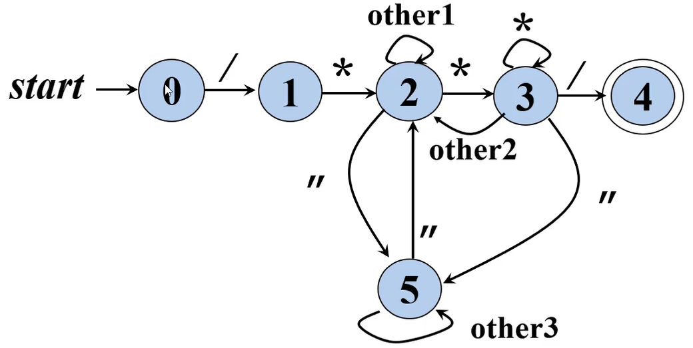

4.1

(1)提取左公因子：S->0A A->S1|1

FIRST(S)={0} FIRST(A)={0,1} FOLLOW(S)={$,1} FOLLOW(A)={$,1}

SELECT(S->0A)={0};SELECT(A->S1)={0}(FIRST(S));SELECT(A->1)={1}

|  |  |  |  |
| --- | --- | --- | --- |
| 非终结符 | 输入符号 | | |
|  | 0 | 1 | $ |
| S | S->0A |  |  |
| A | A->S1 | A->1 |  |

SELECT集无相交，则属于LL(1)文法。

(2)不需要消除左递归、提取左公因子

FIRST(S)={+,*,a} FOLLOW(S)={$,+,*,a}

SELECT(S->+SS)={+};SELECT(S->*SS)={*};SELECT(S->a)={a}

|  |  |  |  |  |
| --- | --- | --- | --- | --- |
|  | + | * | a | $ |
| S | S->+SS | S->*SS | S->a |  |

SELECT集无相交，则属于LL(1)文法。

(3)消除左递归：S->S’ S’->(S)SS’|ε

FIRST(S)={(,ε} FIRST(S’)={(,ε} FOLLOW(S)={$,),(} FOLLOW(S’)={$,),(}

SELECT(S->S’)={$,(,)};SELECT(S’->(S)SS’)={(};SELECT(S’->ε)={$,(,)}

|  |  |  |  |
| --- | --- | --- | --- |
|  | ( | ) | $ |
| S | S->S’ | S->S’ | S->S’ |
| S’ | S’->(S)SS’ S’->ε | S’->ε | S’->ε |

SELECT集有交集，不属于LL(1)文法。有二义性。

消除二义性重写：S->(S)S|ε FIRST(S)={(,ε} FOLLOW(S)={$,)}

SELECT(S->(S)S)={(};SELECT(S->ε)={$,)}

|  |  |  |  |
| --- | --- | --- | --- |
|  | ( | ) | $ |
| S | S->(S)S | S->ε | S->ε |

(4)提取左公因子：S->a|ST|(S) T->+S|S|*

消除左递归：S->aB|(S)B T->+S|aB|(S)B|* B->TB|ε (B->ε推出B->T)

FIRST(S)={a,(} FIRST(T)={+,a,(,*} FIRST(B)={+,a,(,*,ε}

FOLLOW(S)={$,),+,a,(,*};FOLLOW(T)={+,a,(,*,$,)};FOLLOW(B)={$,),+,a,(,*}

SELECT(S->aB)={a};SELECT(S->(S)B)={(};SELECT(T->+S)={+};SELECT(T->aB)={a};SELECT(T->(S)B)={(};SELECT(T->*)={*};SELECT(B->TB)={+,a,(,*};SELECT(B->ε)={$,),+,a,(,*}

|  |  |  |  |  |  |  |
| --- | --- | --- | --- | --- | --- | --- |
|  | ( | ) | a | + | * | $ |
| S | S->(S)B |  | S->aB |  |  |  |
| T | T->(S)B |  | T->aB | T->+S | T->* |  |
| B | 1. >ε   B->TB | B->ε | B->ε  B->TB | B->ε  B->TB | B->ε  B->TB | B->ε |

SELECT集有交集，不属于LL(1)文法。

（提取左公因子和消除左递归，执行的先后顺序不影响结果）

(5)消除左递归：S->(L)|a L->ST T->,ST|ε

FIRST(S)={(,a} FIRST(L)={(,a} FIRST(T)={, ε}

FOLLOW(S)={$ , )} FOLLOW(L)={)} FOLLOW(T)={)}

SELECT(S->(L))={(};SELECT(S->a)={a};SELECT(L->ST)={(,a};SELECT(T->,ST)={,};SELECT(T->ε)={)}

|  |  |  |  |  |  |
| --- | --- | --- | --- | --- | --- |
|  | ( | a | , | ) | $ |
| S | S->(L) | S->a |  |  |  |
| L | L->ST | L->ST |  |  |  |
| T |  |  | T->,ST | T->ε |  |

SELECT集无相交，则属于LL(1)文法。

(6)消除左递归：

E->TA A->or TA|ε T->FB B->and FB|ε F->not F|(E)|true|false

FIRST(E)={not,(,true,false};FIRST(A)={or,ε};FIRST(T)={not,(,true,false};FIRST(B)={and,ε};FIRST(F)={not,(,true,false}

FOLLOW(E)={$,)};FOLLOW(A)={$,)};FOLLOW(T)={or,$,)};FOLLOW(B)={$,),or};FOLLOW(F)={and,$,),or}

SELECT(E->TA)={not,(,true,false};SELECT(A->orTA)={or};SELECT(A->ε)={$,)};SELECT(T->FB)={not,(,true,false};SELECT(B->andFB)={and};SELECT(B->ε)= {$,),or};SELECT(F->notF)={not};SELECT(F->(E))={(};SELECT(F->true)={true};SELECT(F->false)={false}

|  |  |  |  |  |  |  |  |  |
| --- | --- | --- | --- | --- | --- | --- | --- | --- |
|  | ( | ) | and | or | not | true | false | $ |
| E | E->TA |  |  |  | E->TA | E->TA | E->TA |  |
| A |  | A->ε |  | A->orTA |  |  |  | A->ε |
| T | T->FB |  |  |  | T->FB | T->FB | T->FB |  |
| B |  | B->ε | B->andFB | B->ε |  |  |  | B->ε |
| F | F->(E) |  |  |  | F->notF | F->true | F->false |  |

SELECT集无相交，则属于LL(1)文法。

4.2

提取左公因子：S->SST|a T->+|*

消除左递归：S->a R R->STR|ε T->+|*

FIRST(S)={a};FIRST(R)={a,ε};FIRST(T)={+,*}

FOLLOW(S)={$,+,*};FOLLOW(R)={$,+,*};FOLLOW(T)={a,+,*,$}

SELECT(S->aR)={a};SELECT(R->STR)={a};SELECT(R->ε)={$,+,*};SELECT(T->+)={+};SELECT(T->*)={*}

|  |  |  |  |  |
| --- | --- | --- | --- | --- |
|  | a | + | * | $ |
| S | S->aR |  |  |  |
| R | R->STR | R->ε | R->ε | R->ε |
| T |  | T->+ | T->* |  |

SELECT集无相交，则属于LL(1)文法。

5.1

(1)FIRST(S)={+,-,a};FOLLOW(S)={$,+,-,a};SELECT(S->+SS)={+};SELECT(S->-SS)={-};SELECT(S->a)={a}

|  |  |  |  |  |
| --- | --- | --- | --- | --- |
|  | + | - | a | $ |
| S | S->+SS | S->-SS | S->a |  |

procedure S(TOKEN);

begin

if TOKEN = ‘+’ then

begin

GETNEXT(TOKEN)

S(TOKEN)

GETNEXT(TOKEN)

S(TOKEN)

end

else if TOKEN = ‘-’ then

begin

GETNEXT(TOKEN)

S(TOKEN)

GETNEXT(TOKEN)

S(TOKEN)

end

else if TOKEN != ‘a’ then ERROR

end

(2)消除左递归：S->T T->(S)ST|ε

FIRST(S)={(,ε};FIRST(T)={(,ε} FOLLOW(S)={$,(,)};FOLLOW(T)={$,(,)}

SELECT(S->T)={$,(,)};SELECT(T->(S)ST)={(};SELECT(T->ε)={$,(,)}

|  |  |  |  |
| --- | --- | --- | --- |
|  | ( | ) | $ |
| S | S->T | S->T | S->T |
| T | 1. >ε   T->(S)ST | T->ε | T->ε |

不属于LL(1)文法。

(3)提取左公因子：S->0T T->S1|1

FIRST(S)={0};FIRST(T)={0,1};FOLLOW(S)={$,1};FOLLOW(T)={$,1}

SELECT(S->0T)={0};SELECT(T->S1)={0};SELECT(T->1)={1}

|  |  |  |
| --- | --- | --- |
|  | 0 | 1 |
| S | S->0T |  |
| T | T->S1 | T->1 |

program DESCENT;

begin

GETNEXT(TOKEN);

S(TOKEN);

if TOKEN != ’$’ then ERROR;

end

procedure S(TOKEN);

begin

if TOKEN != ‘0’ then ERROR;

GETNEXT(TOKEN);

T(TOKEN);

end

procedure T(TOKEN);

begin

if TOKEN == ‘0’ then

begin

S(TOKEN);

if TOKEN != ‘1’ then ERROR;

GETNEXT(TOKEN);

end

else if TOKEN != ‘1’ then ERROR;

GETNEXT(TOKEN);

end

**注意：匹配成功和GETNEXT(TOKEN)搭配在一起使用。属于SELECT集，但不在产生式中，失配报错下一步不用GETNEXT(TOKEN)。**

6.1

1. (2)

栈 剩余输入 动作 栈 剩余输入 动作

$ 000111$ $ 00S11$

$0 00111$ 移入 $0 0S11$ 移入

$00 0111$ 移入 $00 S11$ 移入

$000 111$ 移入 $00S 11$ 移入

$0001 11$ 移入 $00S1 1$ 移入

$00S 11$ 归约：S->01 $0S 1$ 归约：S->0S1

$00S1 1$ 移入 $0S1 $ 移入

$0S 1$ 归约：S->0S1 $S $ 归约：S->0S1

$0S1 $ 移入

$S $ 归约：S->0S1

6.2

1. (2)

栈 剩余输入 动作 栈 剩余输入 动作

$ SSS+a*+$ $ SS+a*a+$

$S SS+a*+$ 移入 $S S+a*a+$ 移入

$SS S+a*+$ 移入 $SS +a*a+$ 移入

$SSS +a*+$ 移入 $SS+ a*a+$ 移入

$SSS+ a*+$ 移入 $S a*a+$ 归约：S->SS+

$SS a*+$ 归约：S->SS+ $Sa *a+$ 移入

$SSa *+$ 移入 $SS *a+$ 归约：S->a

$SSS *+$ 归约：S->a $SS* a+$ 移入

$SSS* +$ 移入 $S a+$ 归约：S->SS*

$SS +$ 归约：S->SS* $Sa +$ 移入

$SS+ $ 移入 $SS +$ 归约：S->a

$S $ 归约：S->SS+ $SS+ $ 移入

(3) $S $ 归约：S->SS+

栈 剩余输入 动作

$ aaa*a++$ $SS a++$ 归约：S->SS*

$a aa*a++$ 移入 $SSa ++$ 移入

$S aa*a++$ 归约：S->a $SSS ++$ 归约：S->a

$Sa a*a++$ 移入 $SSS+ +$ 移入

$SS a*a++$ 归约：S->a $SS +$ 归约：S->SS+

$SSa *a++$ 移入 $SS+ $ 移入

$SSS *a++$ 归约：S->a $S $ 归约：S->SS+

$SSS* a++$ 移入

以上6.1和6.2都是画语法树找最短直接短语判断句柄。

6.3

对于ACTION表中，找出所有的移入操作si，i所在的列对应的终结符就是状态i对应的文法符号。

对于GOTO表中的某个状态编号i，它所在的列对应的非终结符就是状态i对应的文法符号。

通过分析表来推导出这些信息。

PS:多个状态可能对应同一个符号，但是一个状态不会对应多个符号。

在自上而下的语法分析中，应从句子开始分析。句子是一个特殊的句型（即只包含终结符的句型），句型可以包含非终结符，句柄是相对于句型而言的。语法分析是为输入的句子构造分析树，因此，自底向上的分析是从句子开始分析。因此非终结符不能写在输入缓冲区，而是只包含终结符的句子。句柄不是通过移入分析法找的，而是通过句型对应的分析树找的（分析树的最左直接句型）。

7.1

文法：S’->S S->SS+ S->SS* S->a

FOLLOW(S’)={$} FOLLOW(S)={+,*,a,$}

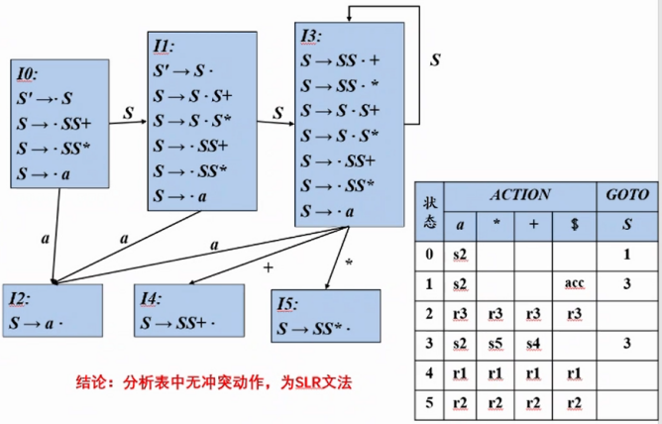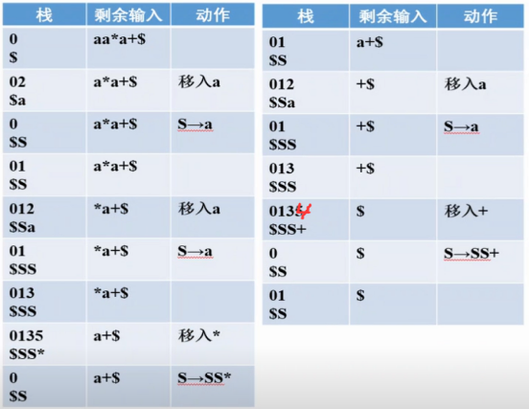

7.2

(1)

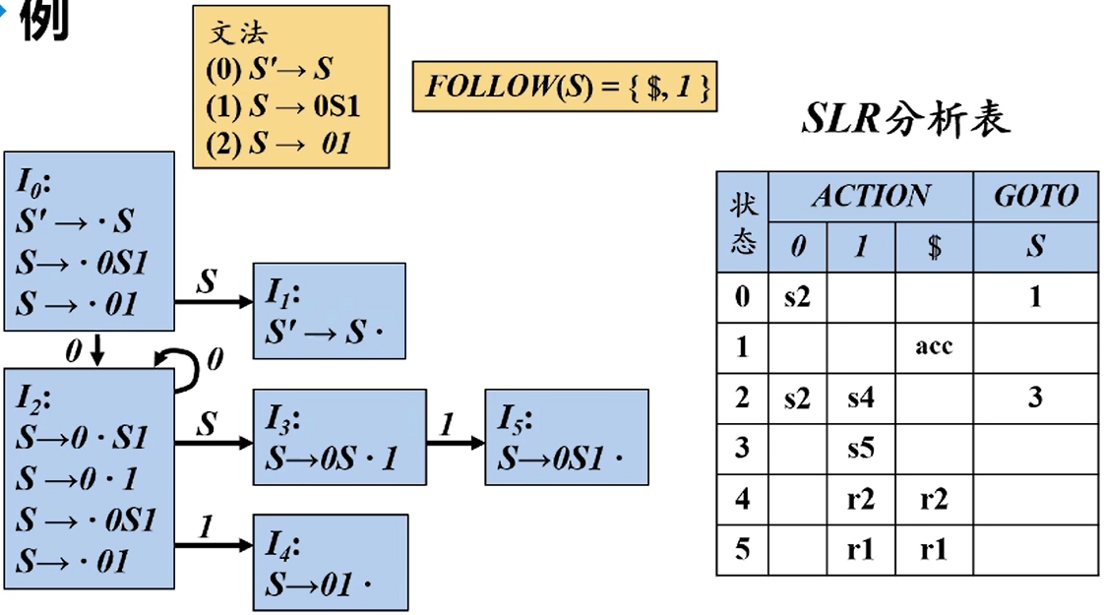

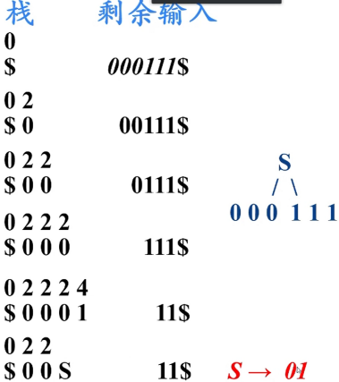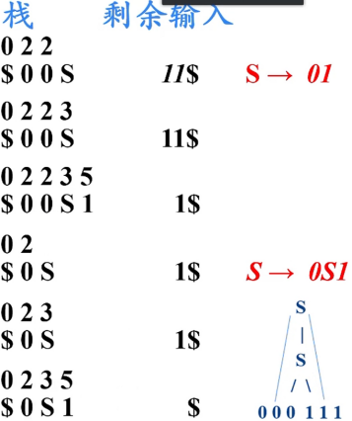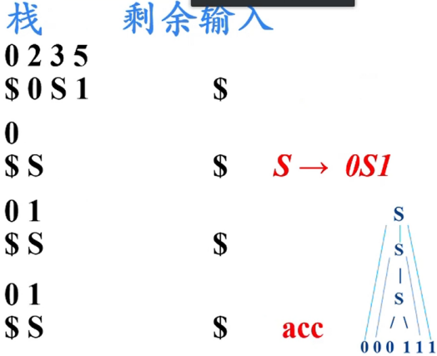

(2)文法：S’->S S->+SS S->*SS S->a

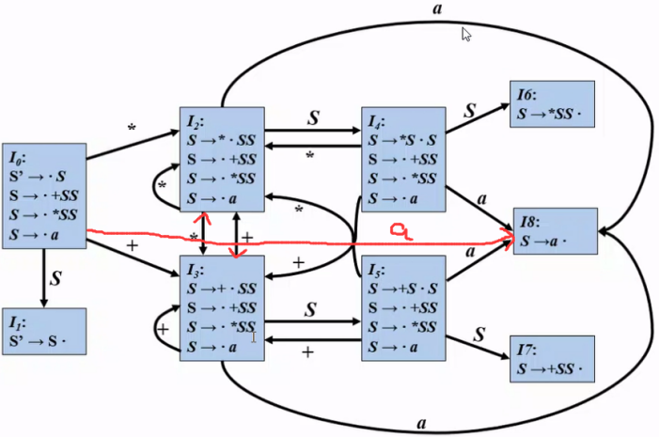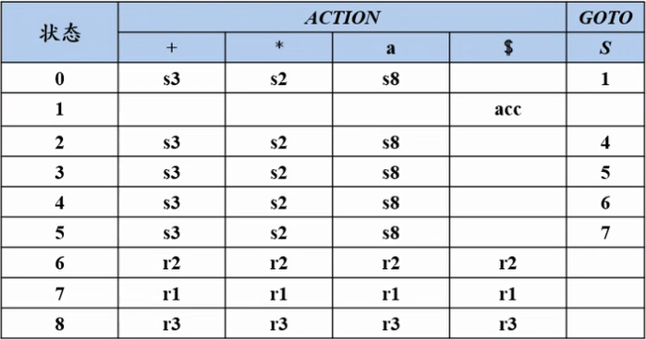

(3)FOLLOW(S’)={$} FOLLOW(S)={$,(,)}

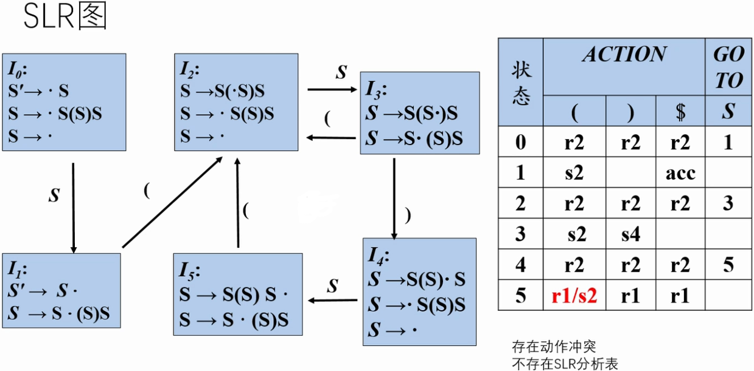

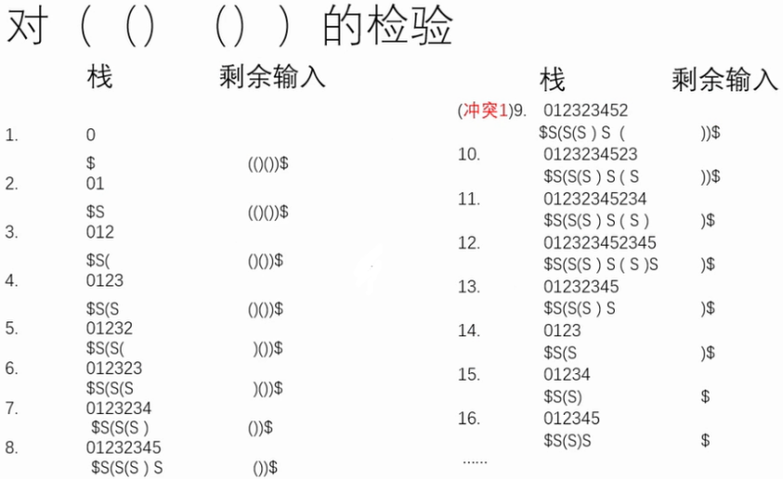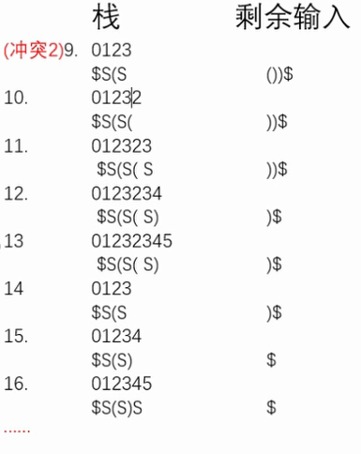

(4)

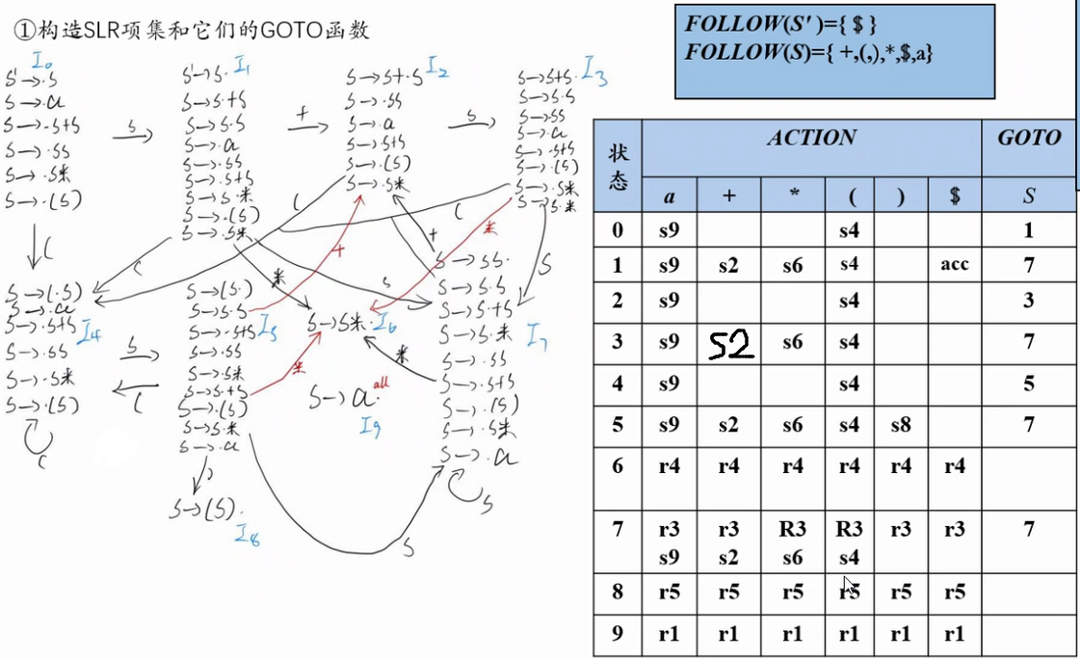

第3号状态缺少归约项目。

注：看是否有冲突，主要看归约项目。有归约项目的才可能有冲突。没有归约项目的不可能有冲突。

(5)文法：S’->S S->(L) S->a L->L,S L->S

First(S)={(,a};First(L)={(,a} Follow(S)={$ ) ,};Follow(L)={) ,}

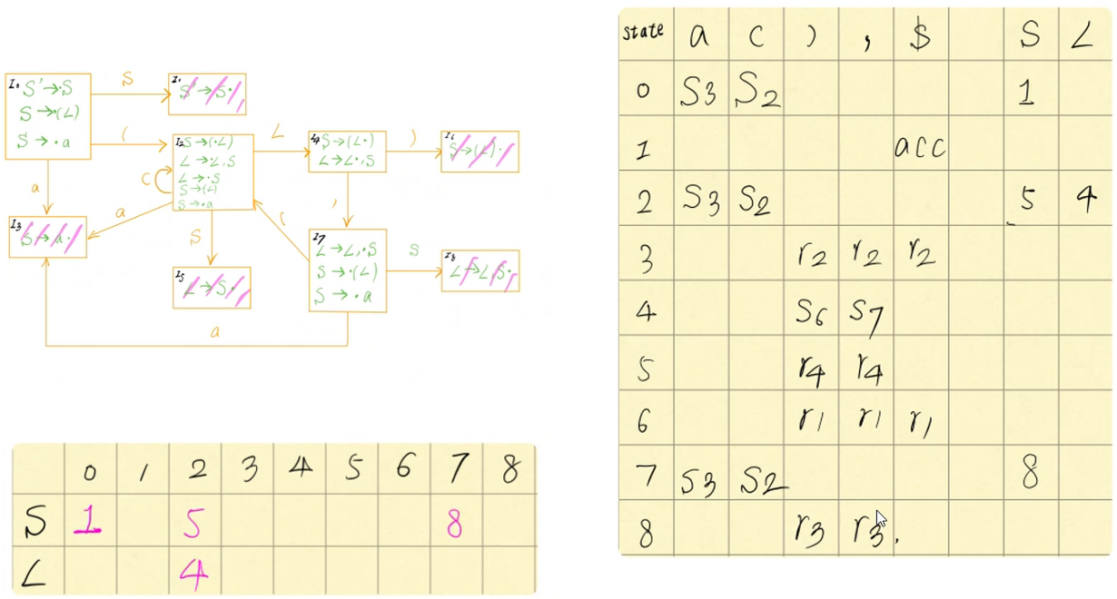

(6)存在冲突。FOLLOW(S’)={$};FOLLOW(S)={a,b,$}。I0,I2,I3,I6,I7冲突。

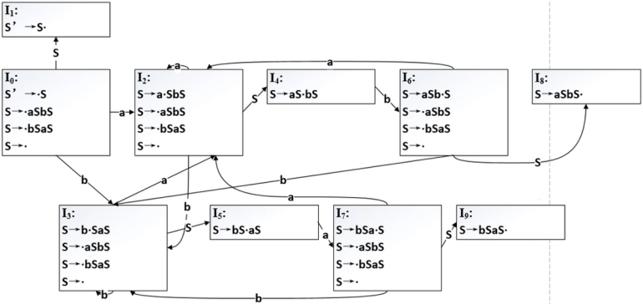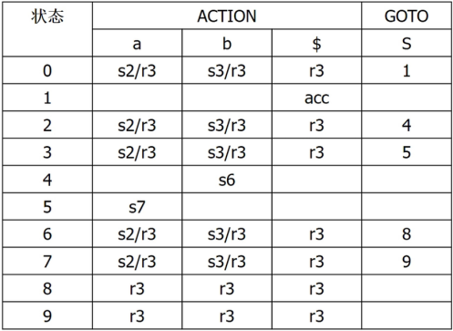

(7)文法增加了S->E，其余不变

|  |  |  |
| --- | --- | --- |
| 非终结符 | FIRST集 | FOLLOW集 |
| S | not,(,true,false | $ |
| E | not,(,true,false | or,$,) |
| T | not,(,true,false | or,$,),and |
| F | not,(,true,false | or,$,),and |

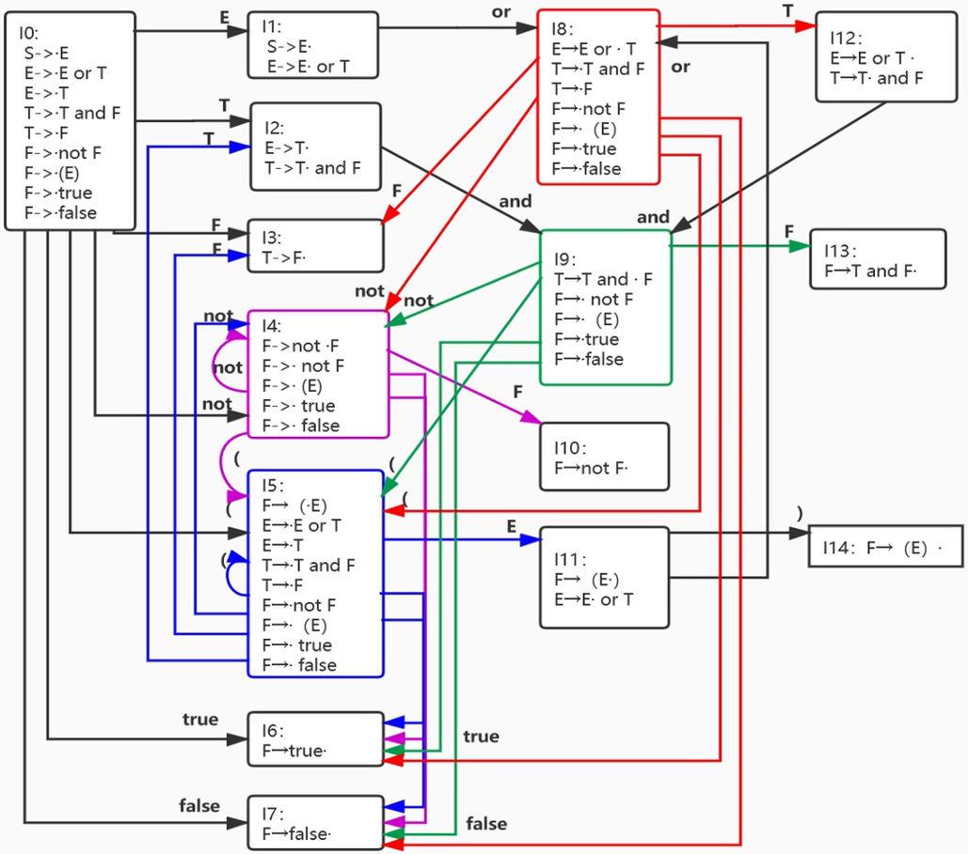

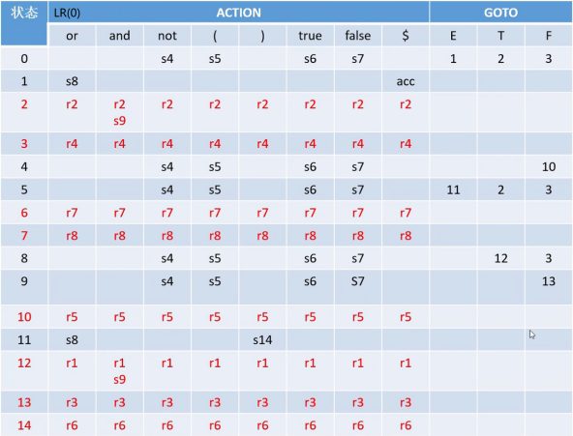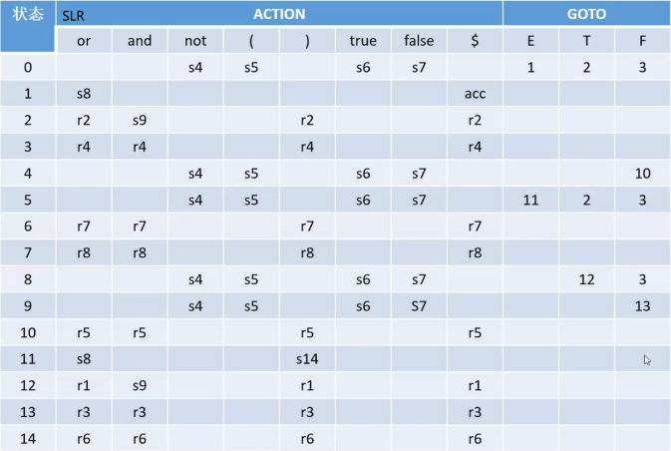

7.3

**证明该文法是LL(1)的：**首先观察该文法，发现没有左递归和左公因子存在，对于S→AaAb|BbBa有：FIRST(AaAb) = {a} FIRST(BbBa) = {b}

所以FIRST(AaBb)∩FIRST(BbBa) = ∅，所以该文法是LL(1)文法。

**证明该文法不是SLR(1)的：**该文法的规范LR(0)项集族为：

I0 = {S’→.S , S→.AaAb , S→.BbBa , A→. , B→.};I1 = {S’→S.};I2 = { S→A.aAb};

I3 = { S→B.bBa};I4 = { S→Aa.Ab , A→.};I5 = { S→Bb.Ba , B→.}

I6 = { S→AaA.b};I7 = { S→BbB.a};I8 = { S→AaAb.};I9 = { S→BbBa.}

对I0，有FOLLOW(A) = {a,b} ; FOLLOW(B) = {a,b}，FOLLOW(A) ∩FOLLOW(B) = {a,b}≠∅，产生归约-归约冲突，所以该文法不是SLR（1）文法。

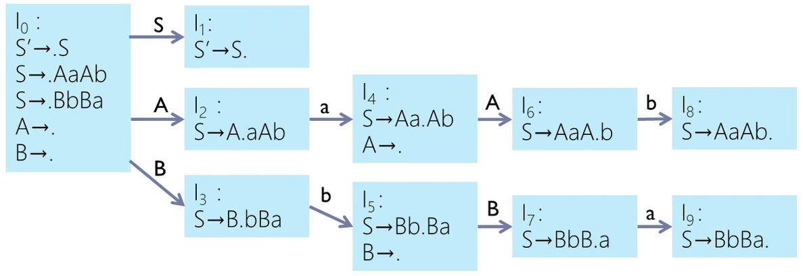

一个文法是LL(1)文法，一定也是LR(1)文法。

7.4

对于产生式S->SA和S->A，当选择终结符a时，二者都可以推出以a开头的串。因此不是LL(1)文法。

文法改为S’->S S->SA|A A->a

FIRST(S’)={a};FOLLOW(S’)={$};FIRST(S)={a};FOLLOW(S)={$,a};FIRST(A)={a};FOLLOW(A)={$,a}

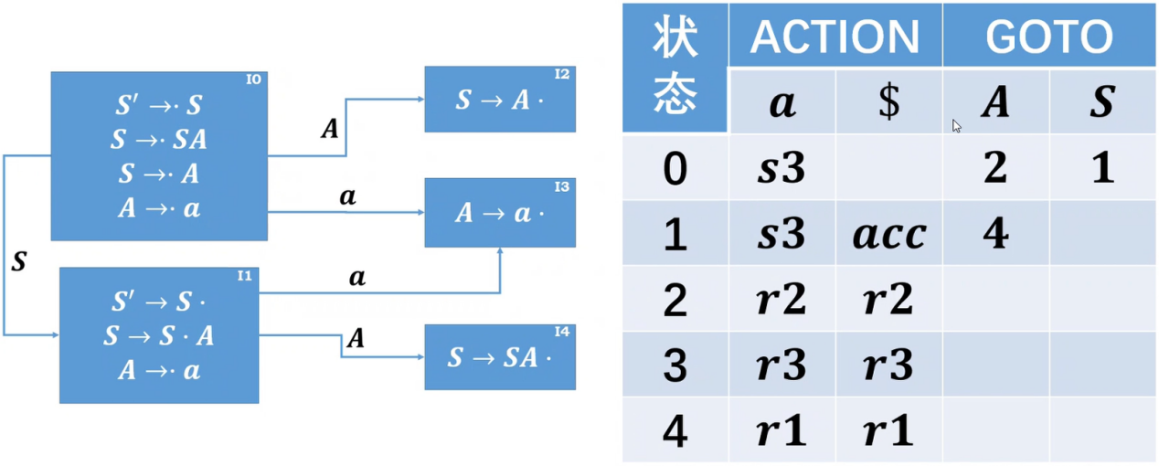

一个文法是LR(1)，也是SLR(1)文法。是SLR(1)，也是LR(0)。是LR(0)，不一定是LR(1)。是LR(1)，不一定是LL(1)文法。LL(1)文法最苛刻。

7.5

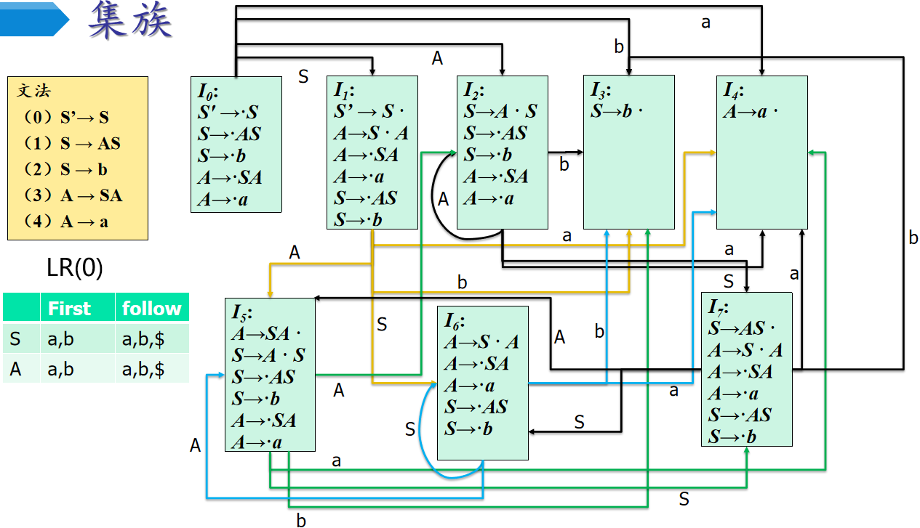

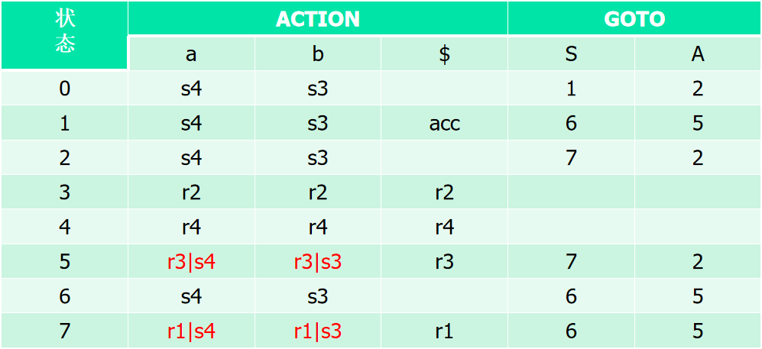

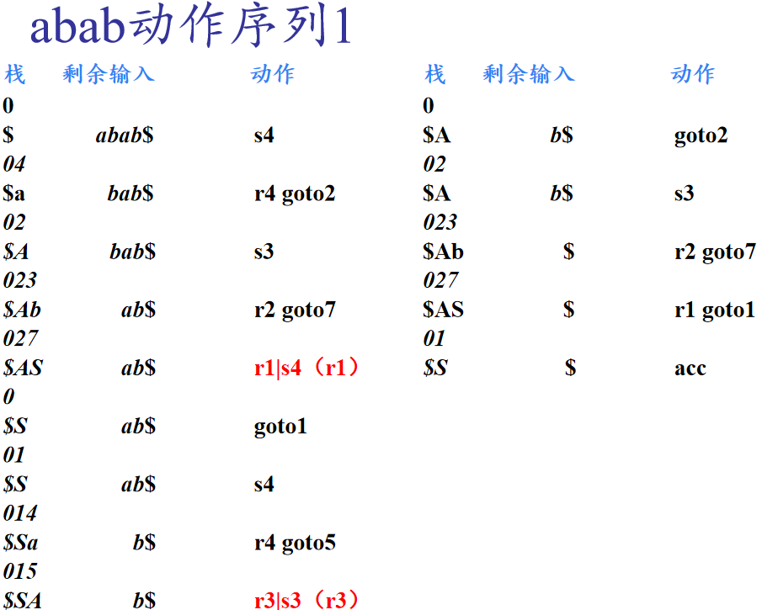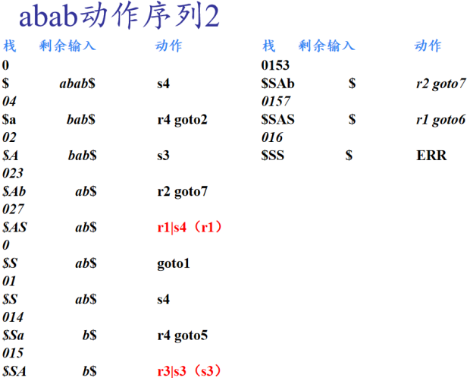

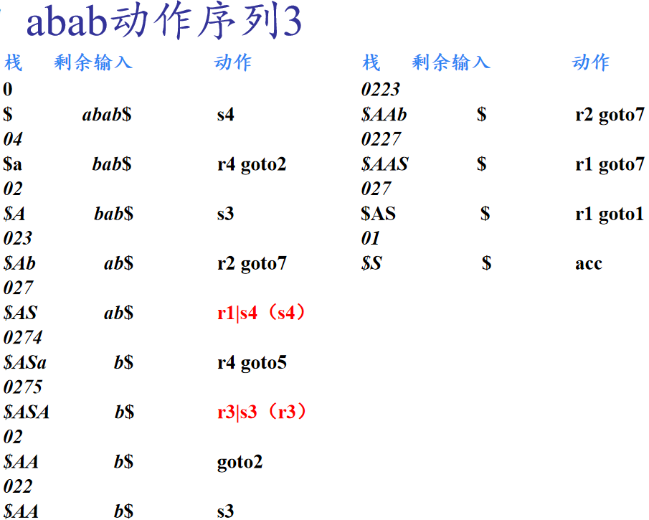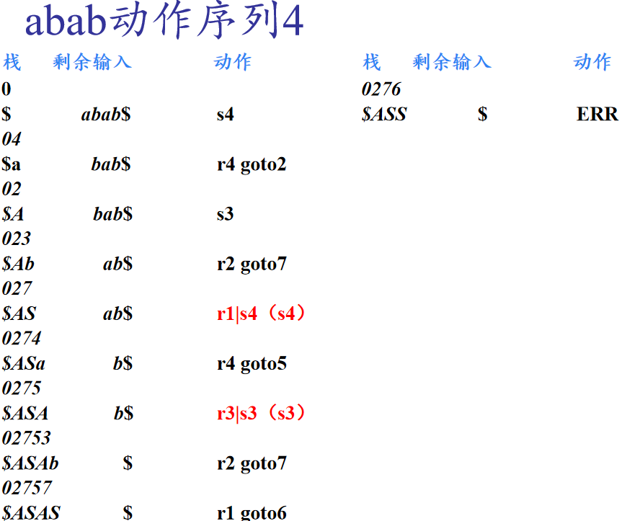

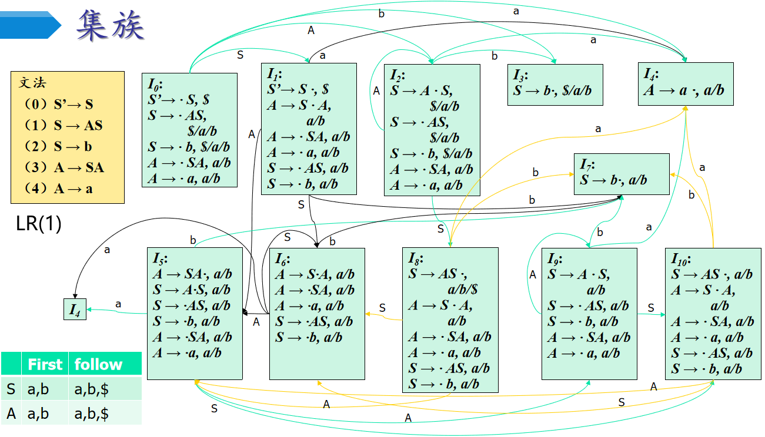

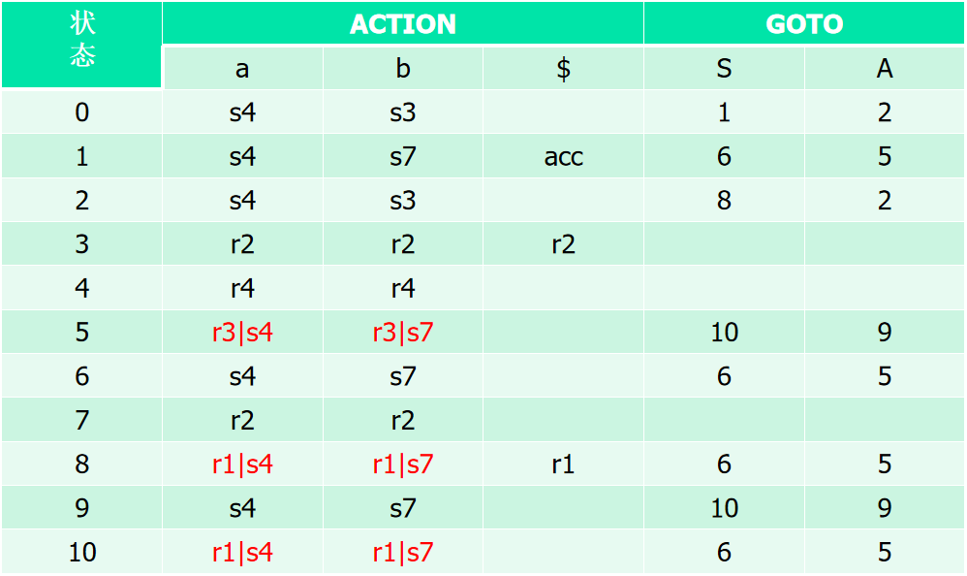

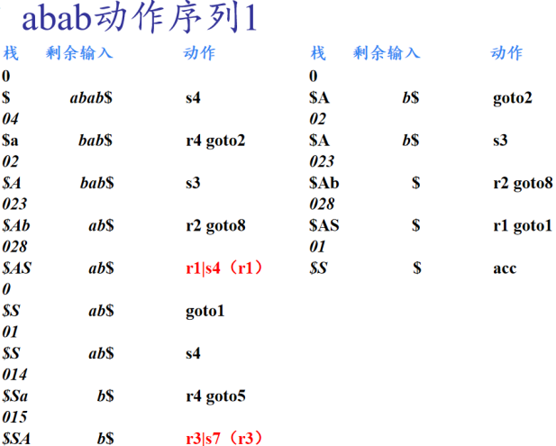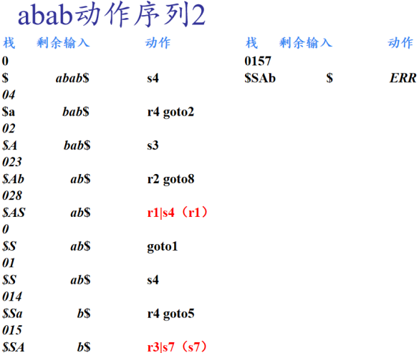

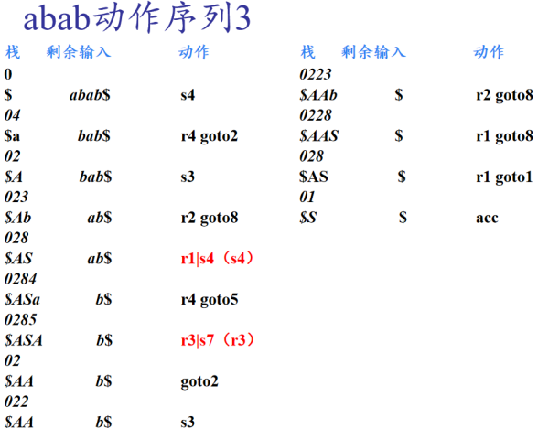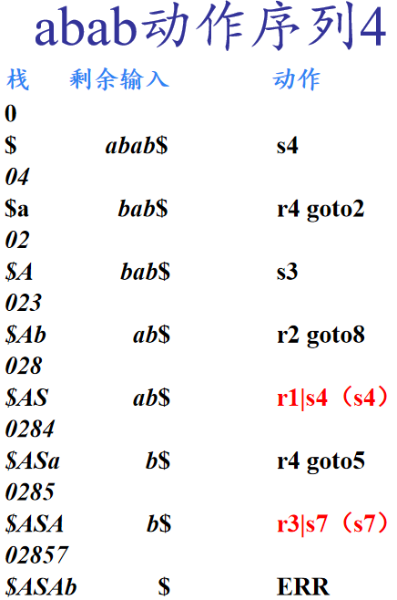

7.6

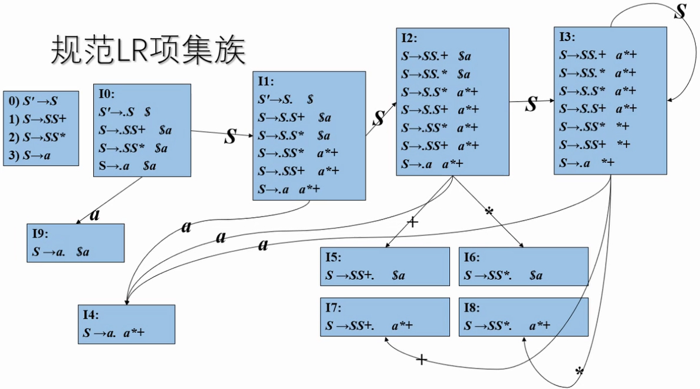

LR项集族中I2和I3，I5和I7，I6和I8，I4和I9合并，变成LALR项集族。

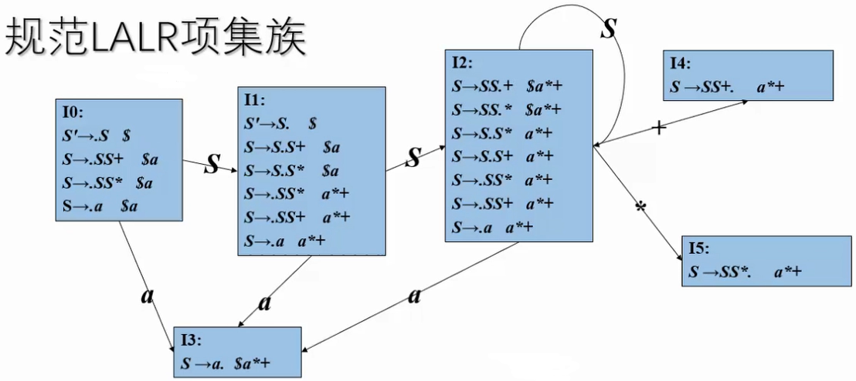

7.7

(1)合并I3和I7，I2和I6，I4和I8，I5和I9。

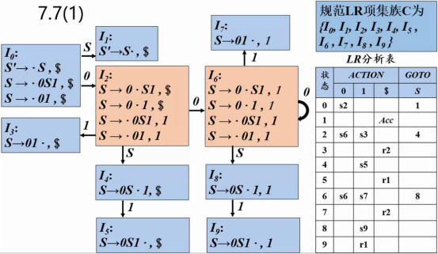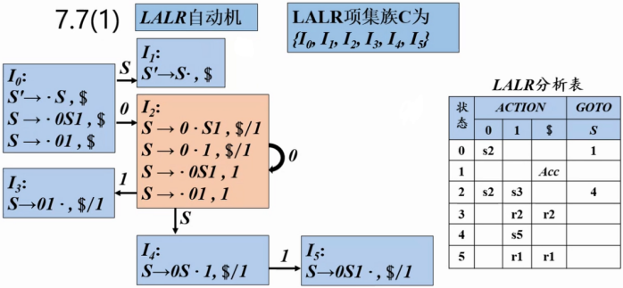

(2)有错误

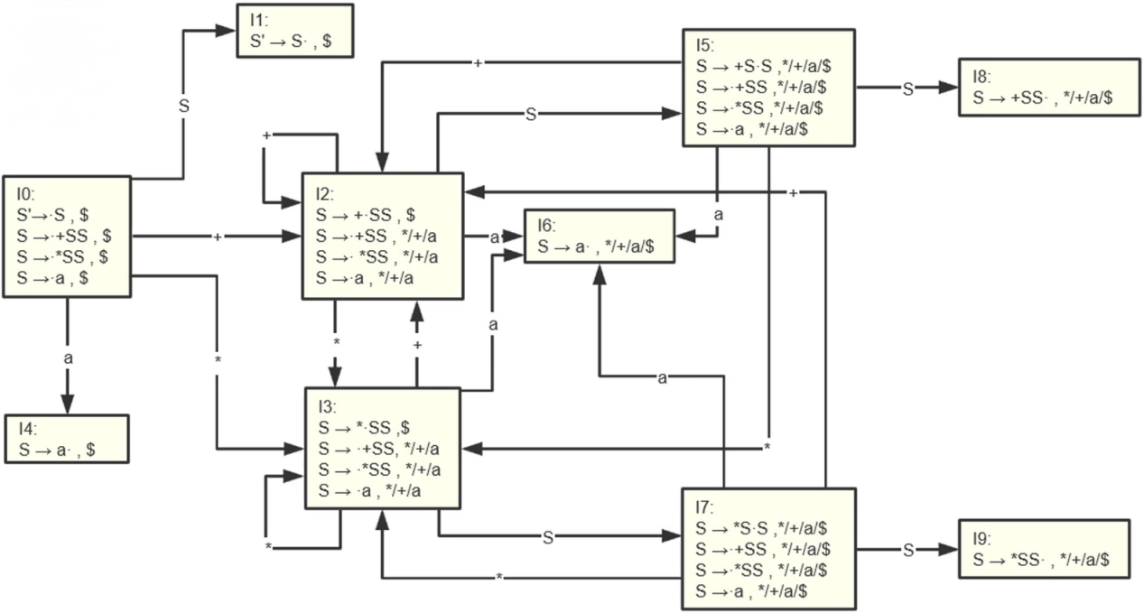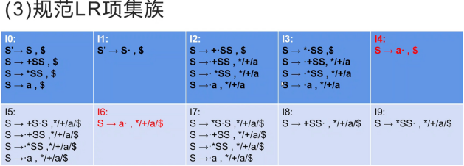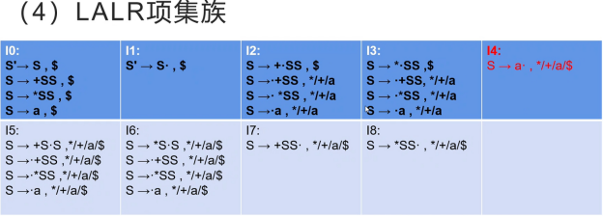

(3)合并I2和I5，I3和I7，I4和I8，I6和I9。

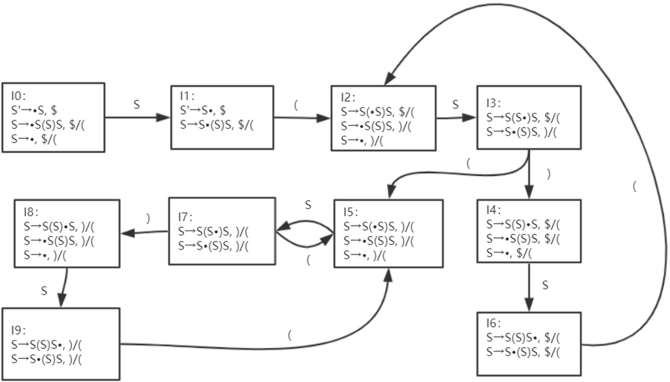

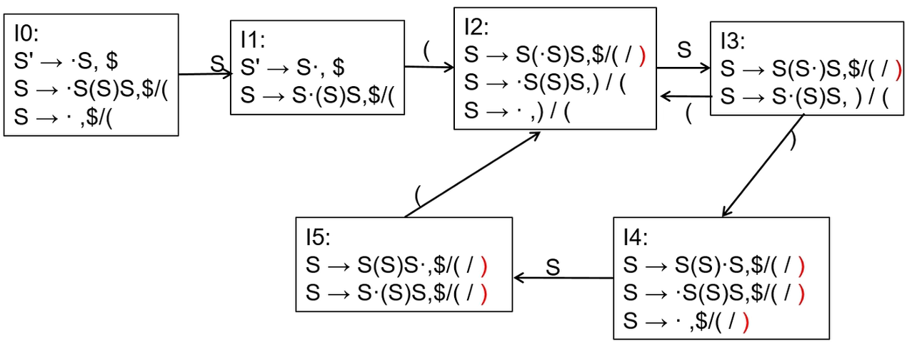

(4)合并I2和I6，I3和I7，I4和I10，I8和I12。

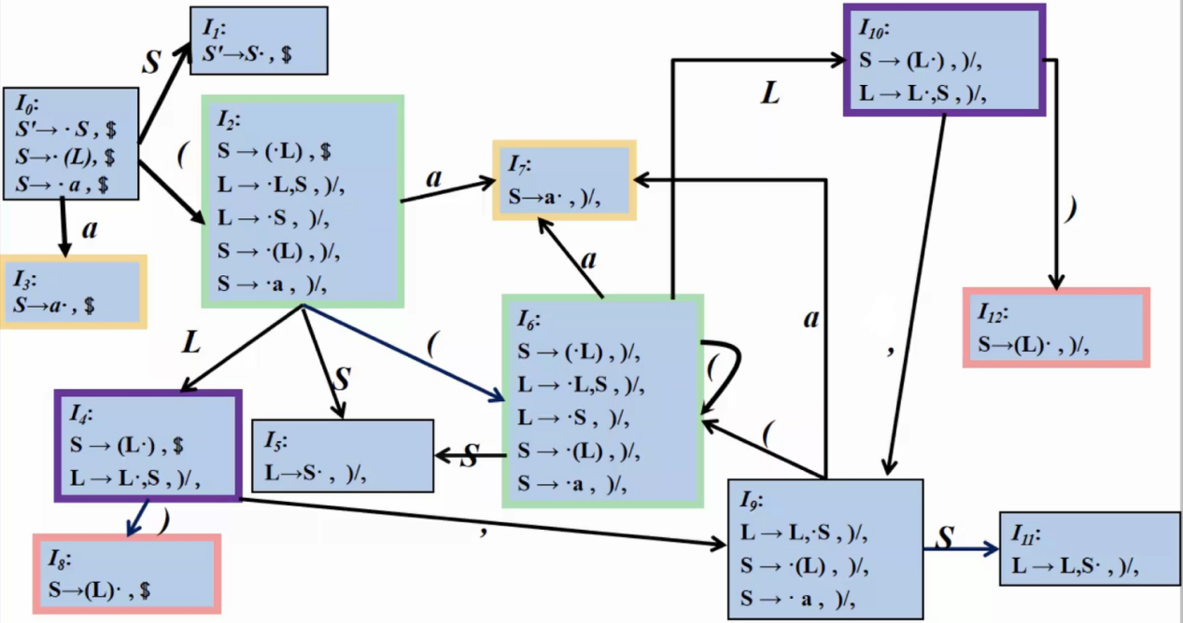

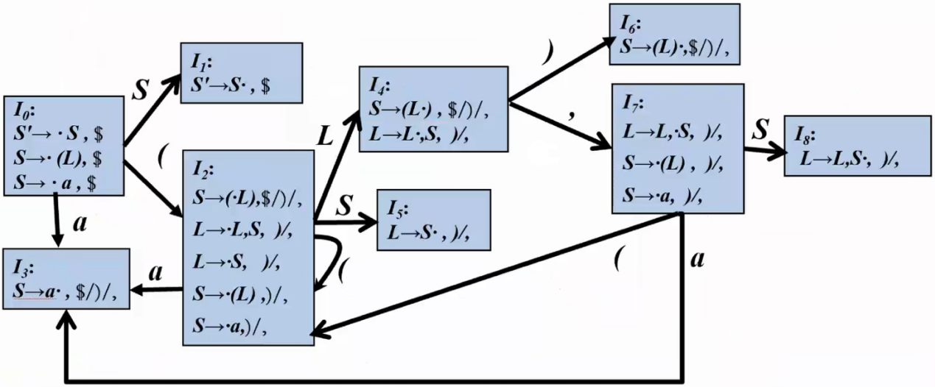

7.8

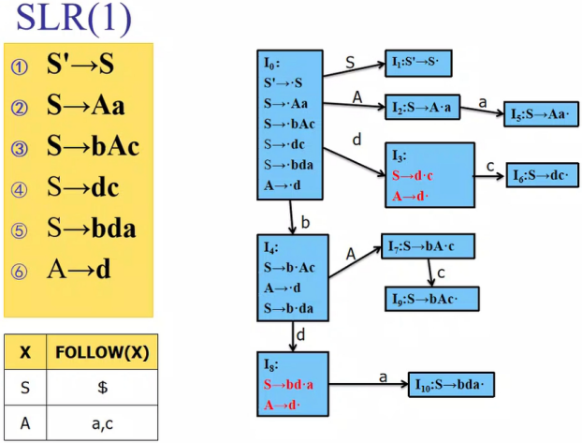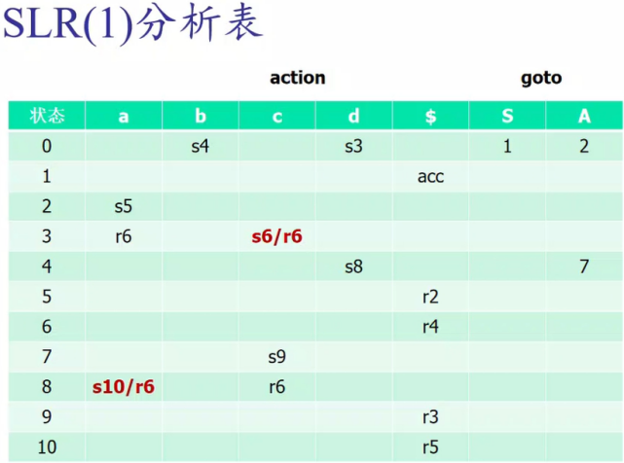

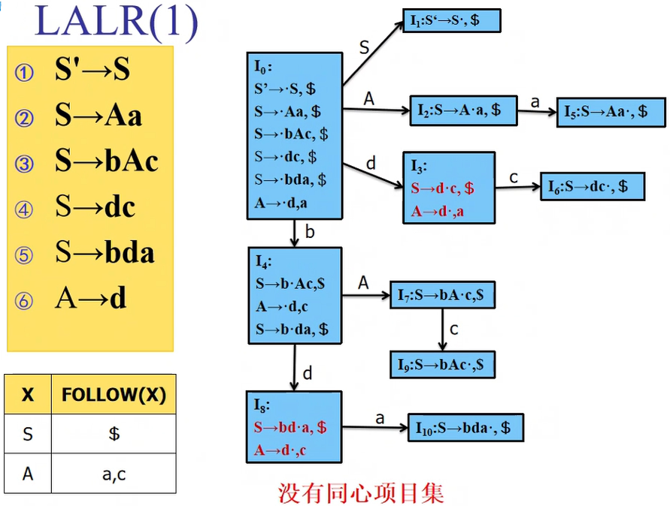

注：判断是否是LALR(1)文法，主要依据合并后是否有归约冲突。

7.9

增广文法：(0)S’->S;(1)S->Aa;(2)S->bAc;(3)S->Bc;(4)S->bBa;(5)A->d;(6)B->d

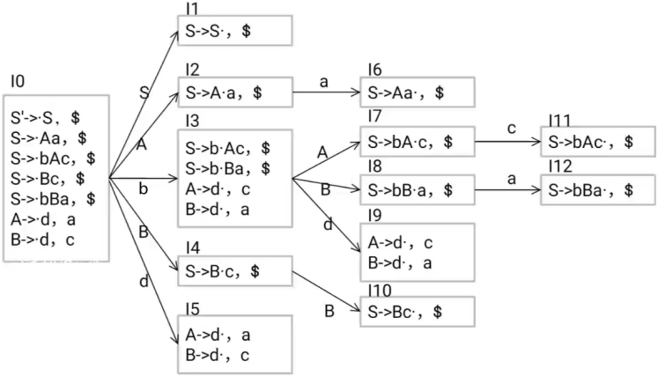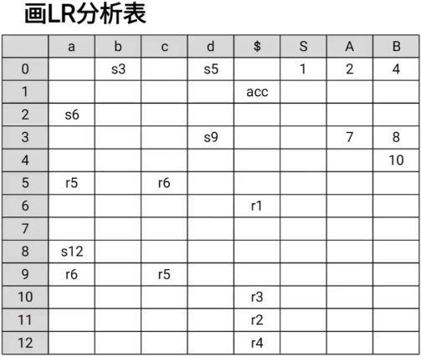

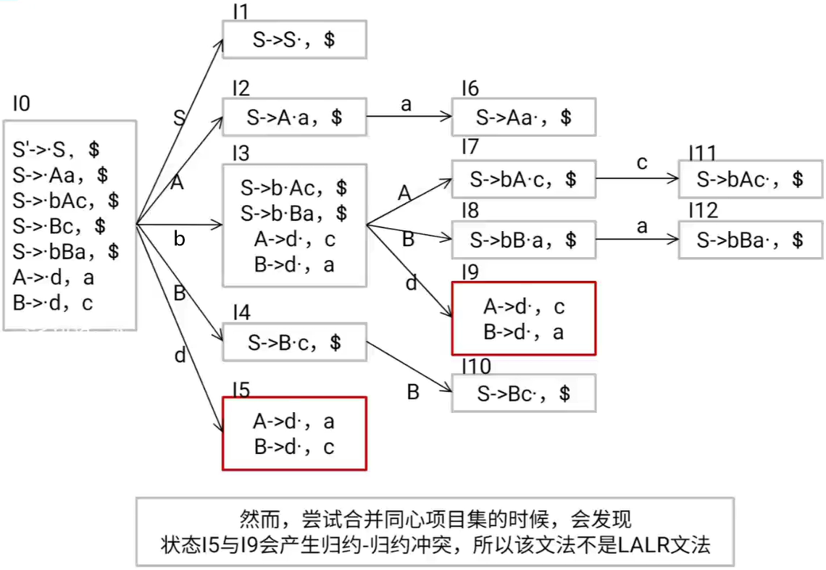

注：LL(1)文法比LR文法条件更苛刻，LR文法适用面更广。能用LL(1)文法分析，一定能用LR文法分析，但能用LR文法分析，不一定能用LL(1)文法分析。

8.1

每个非终结符都只有一个属性值val，每个非终结符的属性值都仅通过子结点的属性值来定义，终结符的属性值有词法分析器提供。满足S-属性定义。

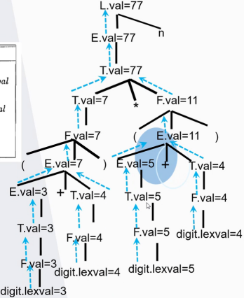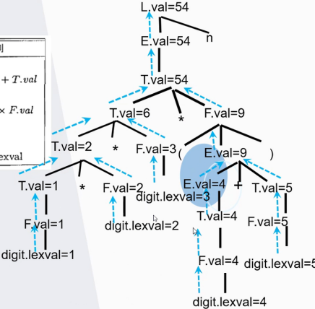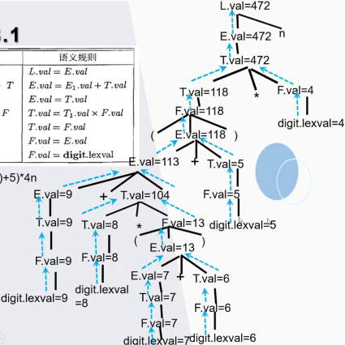

8.2

顺序：1->3->5->6->7->8->9和2->4->6->7->8->9。6789顺序固定，前面的135和24相对顺序固定。答案共计10种。为123456789，123546789，124356789，132456789，132546789，135246789，213456789，213546789，214356789，241356789。

8.4

(1)不满足S属性，满足L属性，存在和该规则一致的求值过程。(231/321)

(2)不满足S属性，满足L属性，存在和该规则一致的求值过程。(136254)

(3)满足S属性，满足L属性，存在和该规则一致的求值过程。(123/213)

(4)不满足S属性，不满足L属性，不存在和该规则一致的求值过程，存在环。

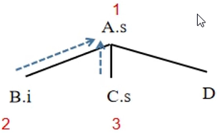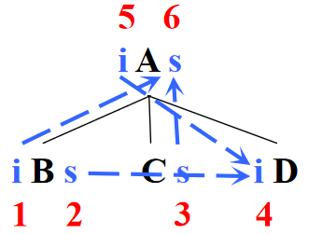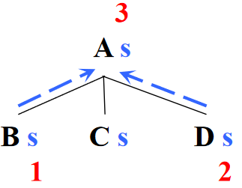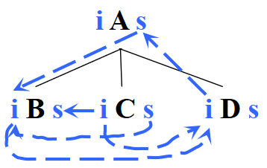

9.1

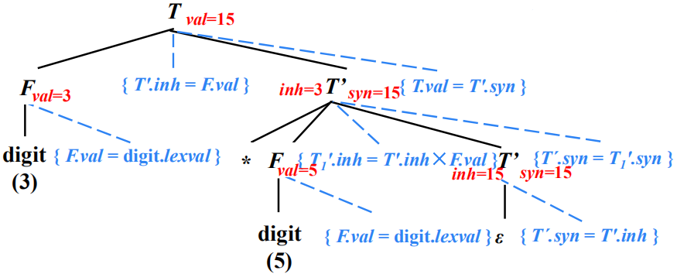

9.2

文法改为：S->L.L|L L->BL’ L’->BL’|ε B->0|1

举例：101.101。整数：((0+1*1^1)*2+0*1^2)*2+1*1^3=5，小数：((0+1*0.5^1)*1+ 0*0.5^2)*1+1*0.5^3=0.625。

属性：L.side(2,1)区分整数部分和小数部分，继承属性m记录B的幂次，S.val记录结果，L.inh记录扫描到当前的累计值，B.val记录输入值。

|  |  |
| --- | --- |
| 产生式 | 语义规则 |
| 1)S->L | S.val=L.syn;L.side=2;L.m=1;L.inh=0 |
| 2)S->L1.L2 | L1.side=2;L2.side=1;L1.inh=0;L2.inh=0;  L1.m=1;L2.m=0.5;S.val=L1.syn+L2.syn |
| 3)L->BL’ | L’.m=L.m*L.side/2;L’.side=L.side  L’.inh=L.inh*L.side+B.val*L.m;L.syn=L’.syn |
| 4)L’->BL1’ | L1’.m=L’.m*L’.side/2;L1’.side=L’.side  L1’.inh=L’.inh*L’.side+B.val*L’.m;L’.syn=L1’.syn |
| 5)L’->ε | L’.syn=L’.inh |
| 6)B->0 | B.val=0 |
| 7)B->1 | B.val=1 |

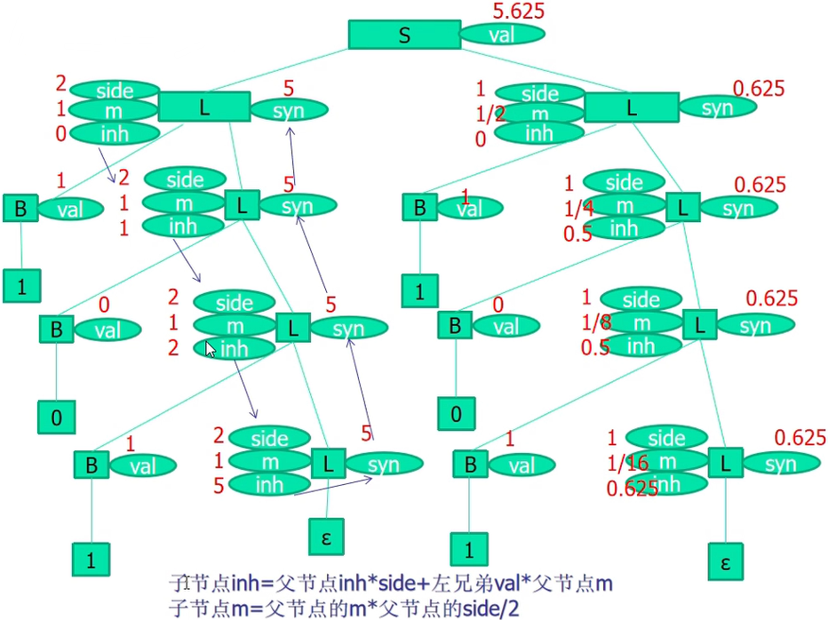

老师给的答案及其优化版：

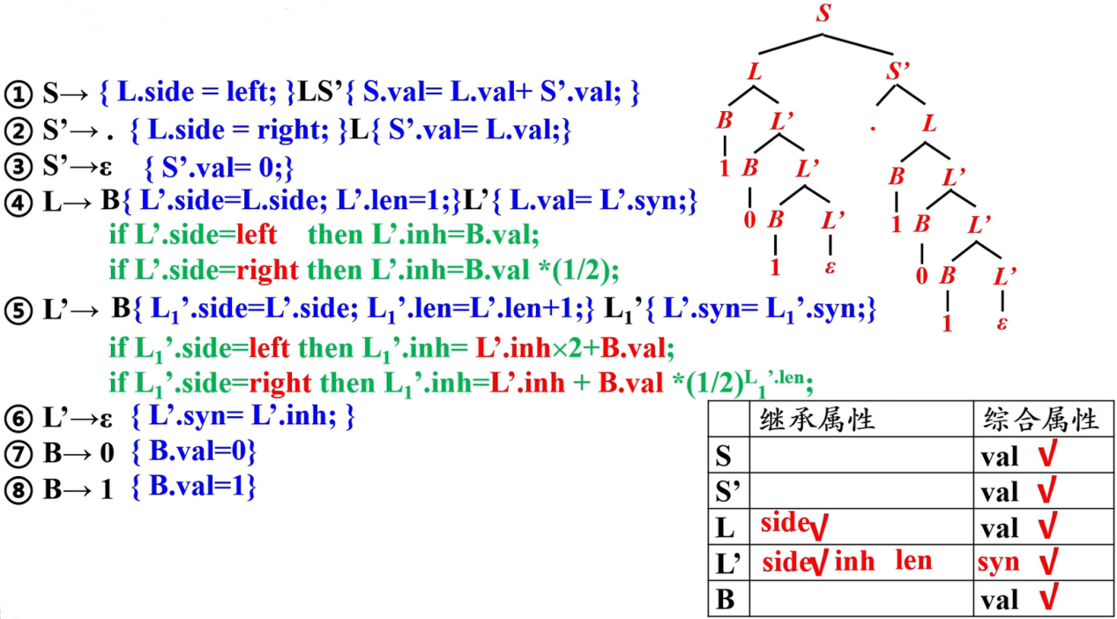

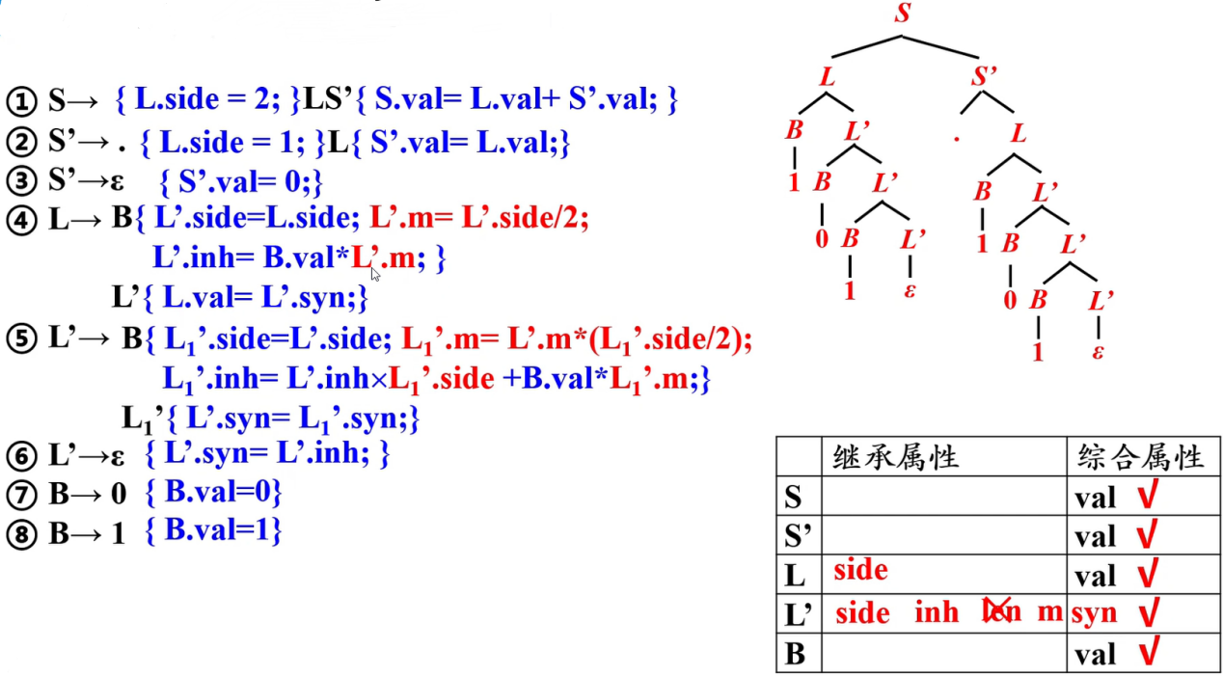

9.3

自底向上方法。设val：存储当前时刻计算的结果，move：计算小数的除法。

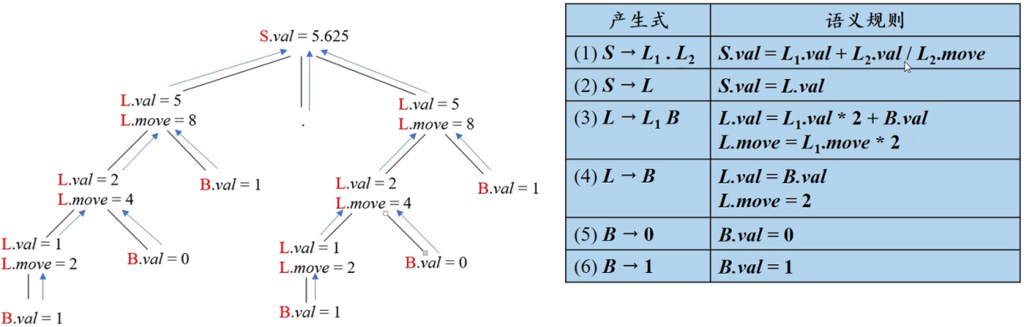

9.4

设置两个综合属性：val：当前节点的值，move：当前节点的位数。

B->1A{B.val=A.val+2^A.move}

A->1A1{A.val=A1.val+2^A1.move;A.move=A1.move+1}

| 0A1{A.val=A1.val;A.move=A1.move+1}

| ε{A.val=0;A.move=0}

10.1

LL(1)文法：S->LT T->.L T->ε L->BL1 L1->BL1 L1->ε B->0 B->1

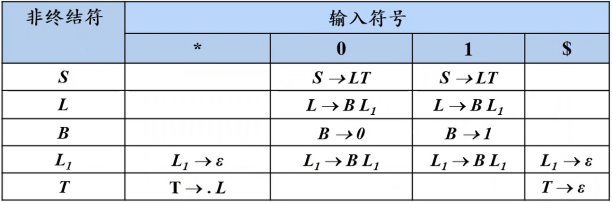

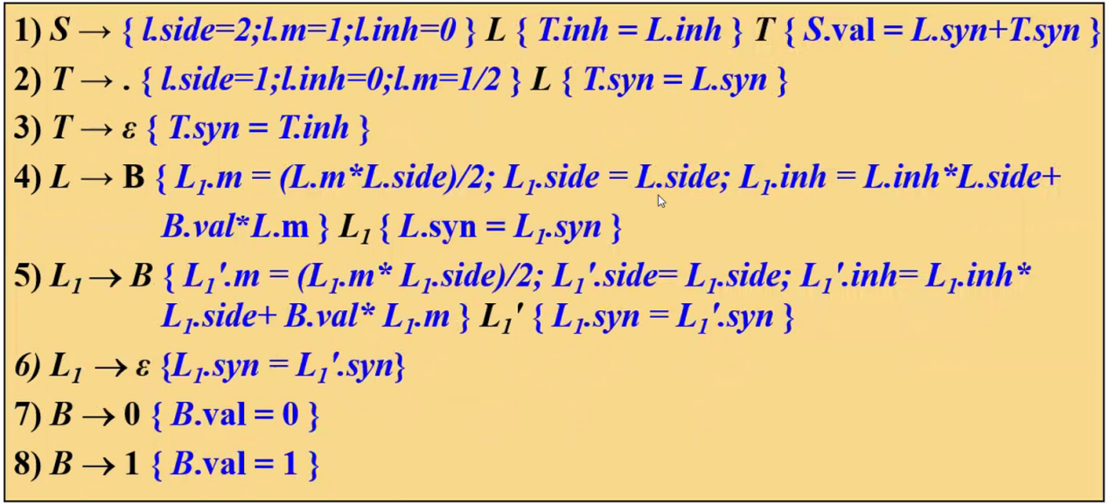

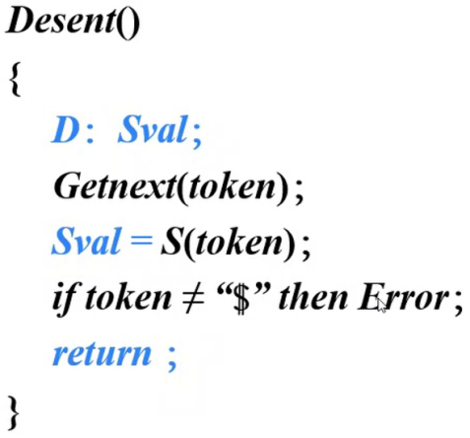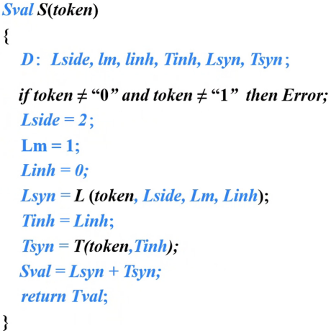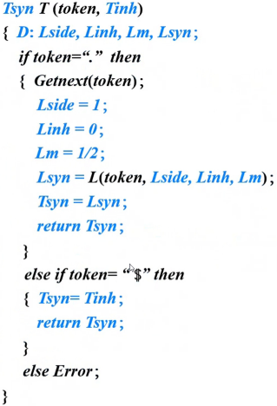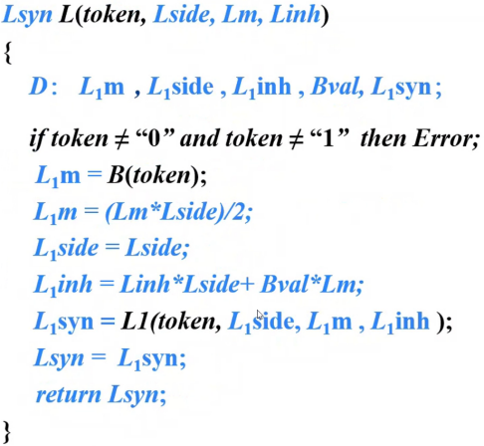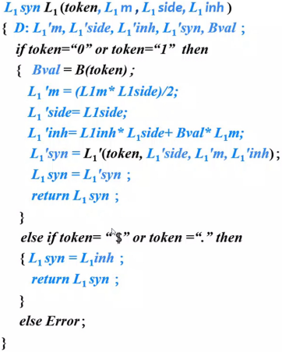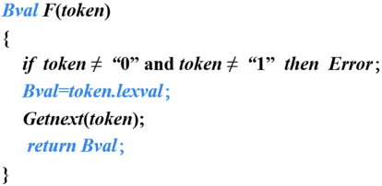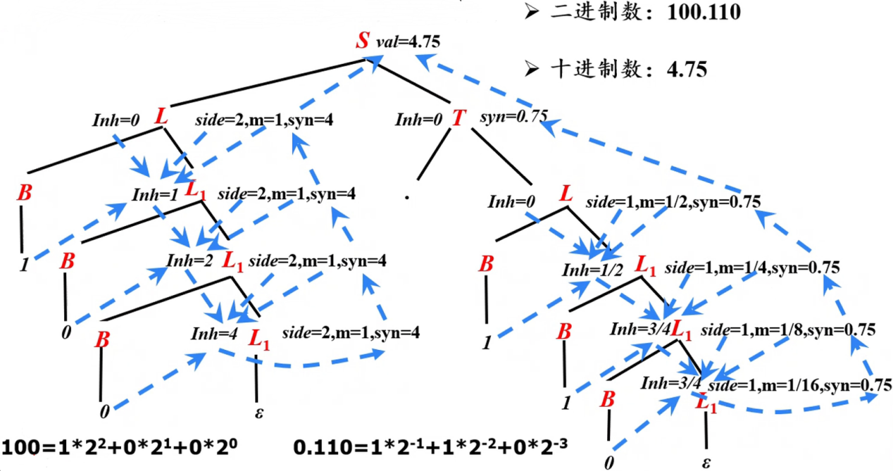

12.1

|  |  |
| --- | --- |
| 三地址码 | 四元式 |
| t1=b+c | (+,b,c,t1) |
| t2=-t1 | (-,t1,_,t2) |
| t3=a+t2 | (+,a,t2,t3) |

12.2

|  |  |  |  |
| --- | --- | --- | --- |
| (1)三地址码 | 四元式 | (2)三地址码 | 四元式 |
| t1=i*8 | (*,i,8,t1) | t1=i*8 | (*,i,8,t1) |
| t2=b[t1] | (=[],b,t1,t2) | t2=b*c | (*,b,c,t2) |
| t3=j*8 | (*,j,8,t3) | t3=b*d | (*,b,d,t3) |
| t4=c[t3] | (=[],c,t3,t4) | t4=t2-t3 | (-,t2,t3,t4) |
| t5=t2+t4 | (+,t2,t4,t5) | a[t1]=t4 | ([]=,t4,a,t1) |
| a=t5 | (=,t5,_a) | (3)三地址码 | 四元式 |
| (4)三地址码 | 四元式 | t1=y+1 | (+,y,1,t1) |
| t1=*p | (=*,p,_,t1) | param t1 | (param,_,_,t1) |
| t2=&y | (&,y,_,t2) | t2=call f,1 | (call,f,1,t2) |
| t3=t1+t2 | (+,t1,t2,t3) | t3=t2+2 | (+,t2,2,t3) |
| x=t3 | (=,t3,_x) | x=t3 | (=,t3,_,x) |

12.3

(1)

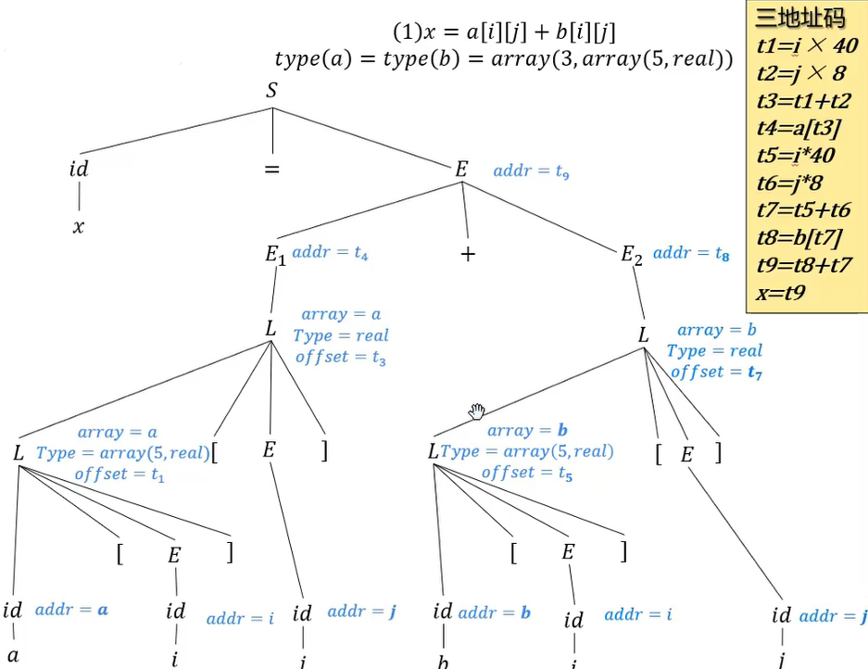

(2)

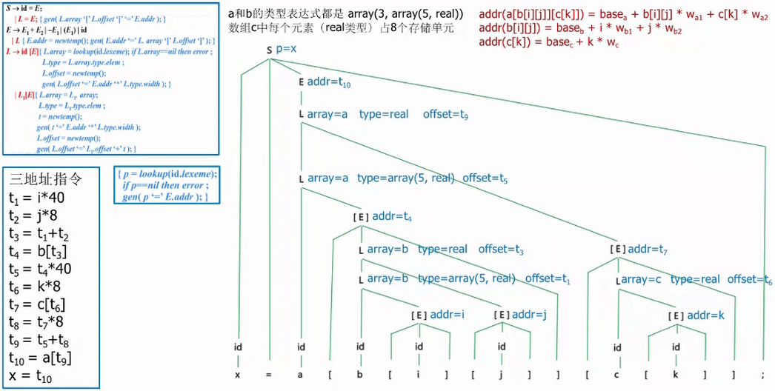

12.4

题中文法是识别id[E1][E2]...[En]的，它和id[E1,E2,...,En]只是在文法上有区别，在SDT上没有区别。故修改文法如下：

S -> id = E ; | L ] = E ;

E -> E1 + E2 | - E1 | ( E1 ) | id | L ]

L -> id [ E | L1 , E

13.1

(1)

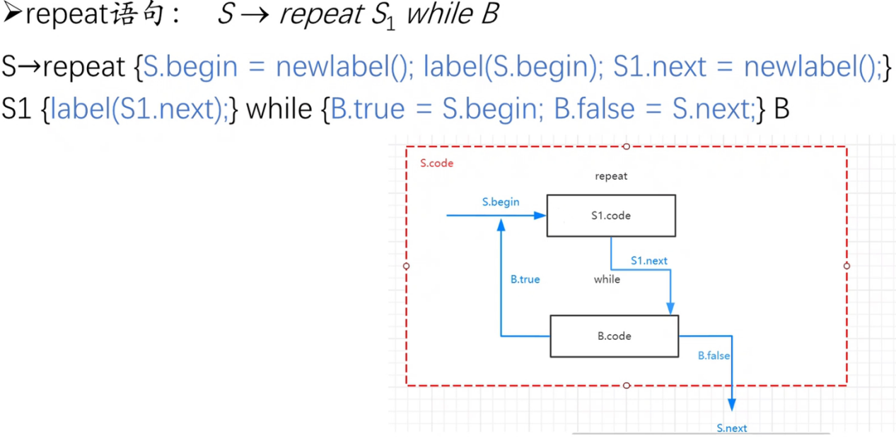

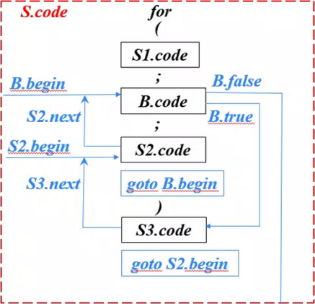(2)

S->for({S1.next=B.begin;}S1

{gen(‘goto’ B.begin);};

{B.begin=newlabel();label(B.begin);

B.true=newlabel();B.false=S.next;}B;

{S2.begin=newlabel();label(S2.begin);

S2.next=B.begin;}S2{gen(‘goto’ B.begin);})

{label(B.true);S3.next=S2.begin;}S3

{gen(‘goto’ S2.begin);}

13.2

S-> ‘{’{L.next=S.next;} L‘}’

L-> {L1.next=newlabel();} L1 {label(L1.next);S.next=L.next;} S | ε

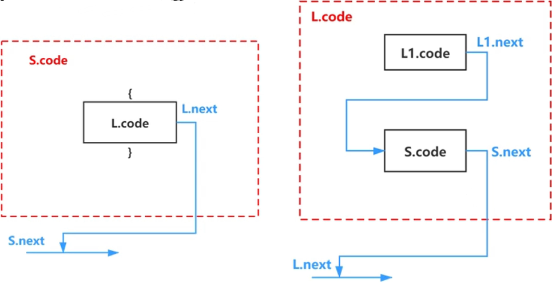

13.3

(1)

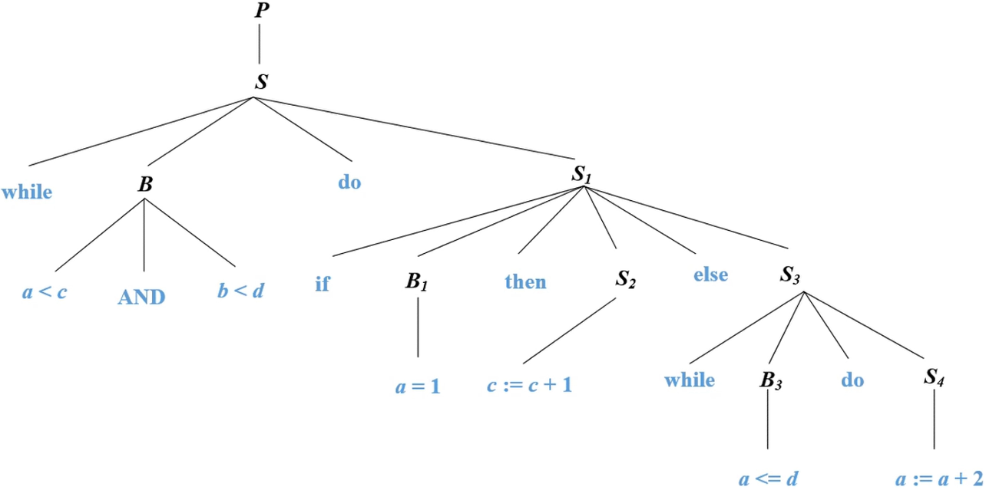

|  |  |  |  |
| --- | --- | --- | --- |
| 三地址码 | 四元式 | 8:c=t1 | 8:(=,t1,-,c) |
| 1:if a<c goto 3 | 1:(j<,a,c,3) | 9:goto 1 | 9:(j,-,-,1) |
| 2:goto - | 2:(j,-,-,-) | 10:if a<=d goto 12 | 10:(j<=,a,d,12) |
| 3:if b<d goto 5 | 3:(j<,b,d,5) | 11:goto 1 | 11:(j,-,-,1) |
| 4:goto - | 4:(j,-,-,-) | 12:t2=a+2 | 12:(+,a,2,t2) |
| 5:if a=1 goto 7 | 5:(j=,a,1,7) | 13:a=t2 | 13:(=,t2,-,a) |
| 6:goto 10 | 6:(j,-,-,10) | 14:goto 10 | 14:(j,-,-10) |
| 7:t1=c+1 | 7:(+,c,1,t1) | 15:goto 1 | 15:(j,-,-,1) |

注：第2和4条暂不写出地址，因为无法确定后续的代码地址（可能是其他语句的子部份，应表示为nextlist）。第15条是else结束后的跳转指令，是无用代码，在代码优化删去，但在代码生成阶段保留。下同。

(2)

|  |  |  |  |
| --- | --- | --- | --- |
| 三地址码 | 四元式 | 6:goto 7 | 6:(j,-,-,7) |
| 1:i=m | 1:(=,m,-,i) | 7:if a<b goto 9 | 7:(j<,a,b,9) |
| 2:goto 5 | 2:(j,-,-,5) | 8:goto 3 | 8:(j,-,-,3) |
| 3:t1=i+2 | 3:(+,i,2,t1) | 9:t2=x+1 | 9:(+,x,1,t2) |
| 4:i=t1 | 4:(=,t1,-,i) | 10:x=t2 | 10:(=,t2,-,x) |
| 5:if i>=n goto - | 5:(j>=,i,n,-) | 11:goto 3 | 11:(j,-,-,3) |

(3)

|  |  |  |  |
| --- | --- | --- | --- |
| 三地址码 | 四元式 | 10:goto 15 | 10:(j,-,-,15) |
| 1:i=1 | 1:(=,1,-,i) | 11:t2=-b | 11:(-,0,b,t2) |
| 2:goto 5 | 2:(j,-,-,5) | 12:t3=t2+c | 12:(+,t2,c,t3) |
| 3:t1=i+1 | 3:(+,i,1,t1) | 13:x=t3 | 13:(=,t3,-,x) |
| 4:i=t1 | 4:(=,t1,-,i) | 14:goto 7 | 14:(j,-,-,7) |
| 5:if i>=n goto - | 5:(j>=,i,n,-) | 15:t4=a*b | 15:(*,a,b,t4) |
| 6:goto 7 | 6:(j,-,-,7) | 16:t5=t4+c | 16:(+,t4,c,t5) |
| 7:if a<b goto 9 | 7:(j<,a,b,9) | 17:x=t5 | 17:(=,t5,-,x) |
| 8:goto 3 | 8:(j,-,-,3) | 18:goto 7 | 18:(j,-,-,7) |
| 9:if c>d goto 11 | 9:(j>,c,d,11) | 19:goto 3 | 19:(j,-,-,3) |

(4)

|  |  |  |  |
| --- | --- | --- | --- |
| 1:if w<1 goto 3 | 1:(j<,w,1,3) | 6:goto - | 6:(j,-,-,-) |
| 2:goto 7 | 2:(j,-,-,7) | 7:t3=a-1 | 7:(-,a,1,t3) |
| 3:t1=b*c | 3:(*,b,c,t1) | 8:a=t3 | 8:(=,t3,-,a) |
| 4:t2=t1+d | 4:(+,t1,d,t2) | 9:if a<0 goto - | 9:(j<,a,0,-) |
| 5:a=t2 | 5:(=,t2,-,a) | 10:goto 7 | 10:(j,-,-,7) |

13.4

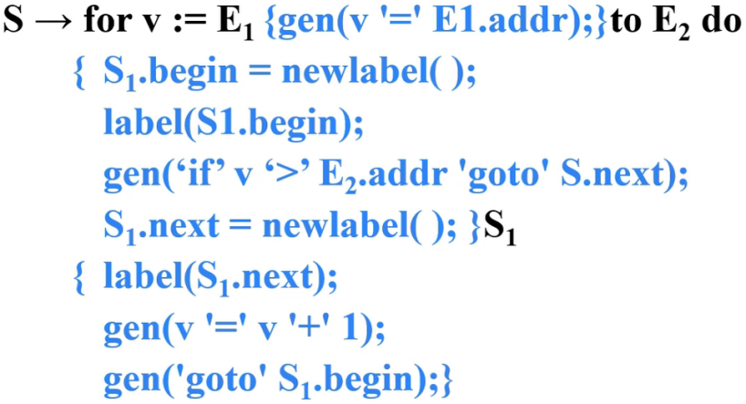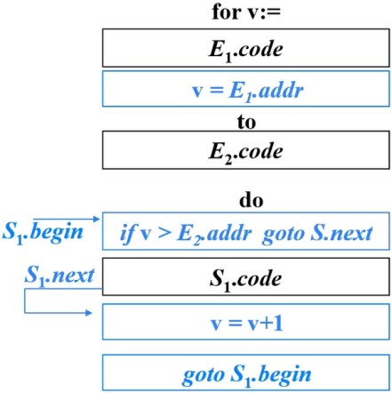

13.5

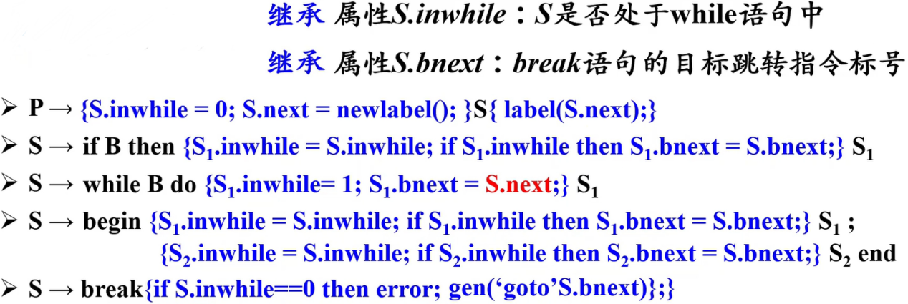

13.6

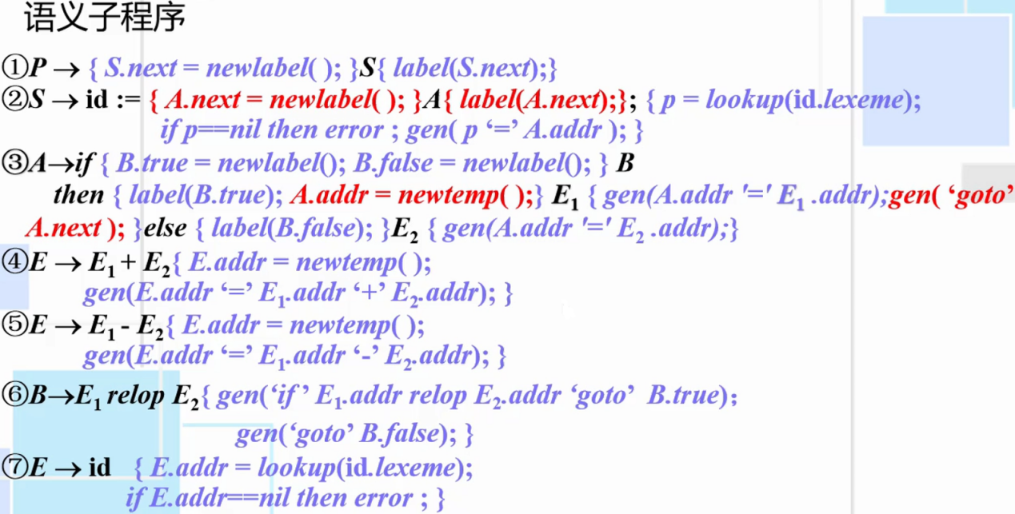

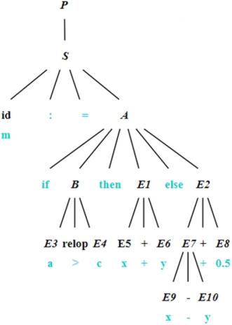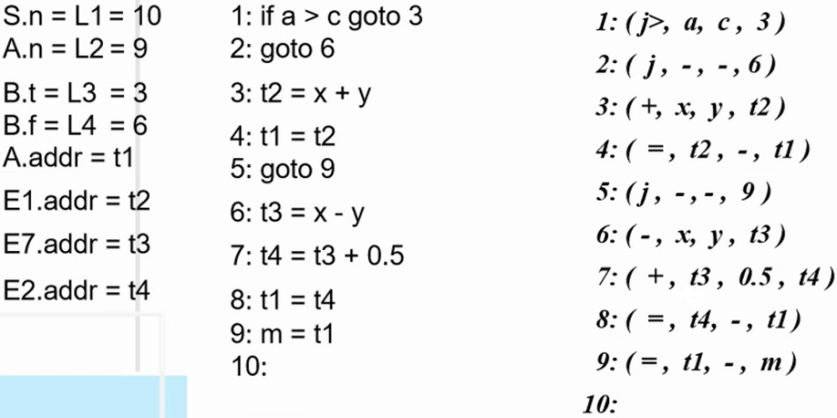

14.1

|  |  |  |
| --- | --- | --- |
| (1) | (2) | (3) |
| 100:if a==b goto 102 | 100:if a==b goto true | 100:if a==b goto 102 |
| 101:goto false | 101:goto 102 | 101:goto false |
| 102:if c==d goto true | 102:if c==d goto true | 102:if c==d goto 104 |
| 103:goto 104 | 103:goto 104 | 103:goto false |
| 104:if e==f goto true | 104:if e==f goto true | 104:if e==f goto true |
| 105:goto false | 105:goto false | 105:goto false |

14.2

(1)E3.falselist:i1 (2)S2.nextlist:i7 (3)E4.falselist:i7 (4)S1.nextlist:i3 (5)E2.truelist:i3

14.3

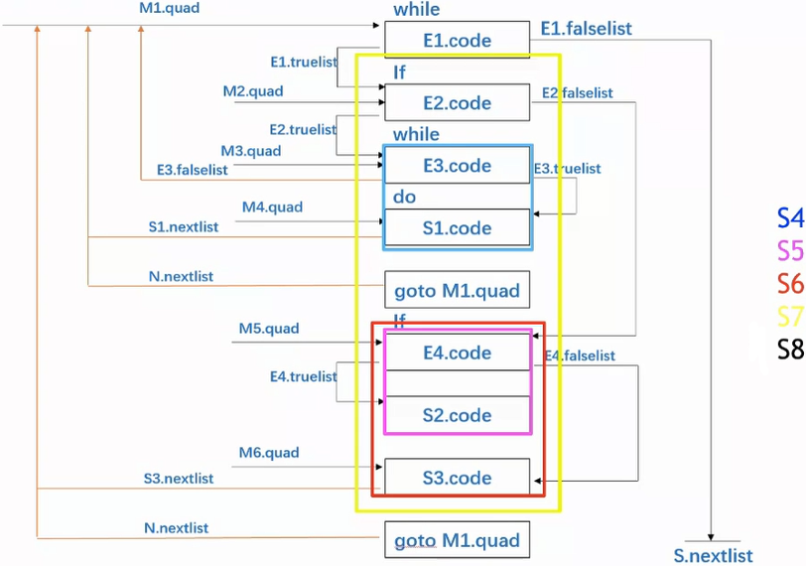

(1)S4.nextlist:E3.falselist (2)S5.nextlist:merge(E4.falselist,S2.nextlist)

(3)S6.nextlist:S3.nextlist

(4)S7.nextlist:merge(S3.nextlist,merge(N.nextlist,E3.falselist))

(5)S8.nextlist:E1.falselist

14.4

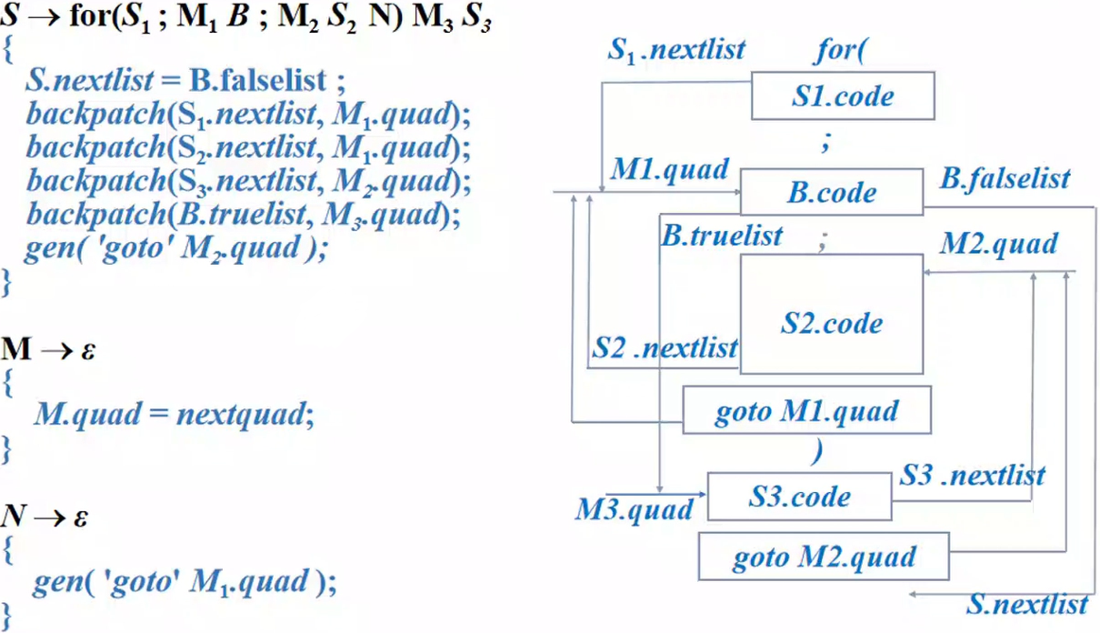

14.5

(1)

|  |  |  |  |
| --- | --- | --- | --- |
| 1:t1=E.addr | 1:(=,t1,E.addr,2) | 6:goto S.next | 6:(j,-,-,S.next) |
| 2:if t1==0 goto 5 | 2:(j=,t1,0,5) | 7:call P2,0 | 7:(call,-,-,P2) |
| 3:if t1>0 goto 7 | 3:(j>,t1,0,7) | 8:goto S.next | 8:(j,-,-,S.next) |
| 4:goto 9 | 4:(j,-,-,9) | 9:call P3,0 | 9:(call,-,-,P3) |
| 5:call P1,0 | 5:(call,-,-,P1) | 10:goto S.next | 10:(j,-,-,S.next) |

(2)（自顶向下）

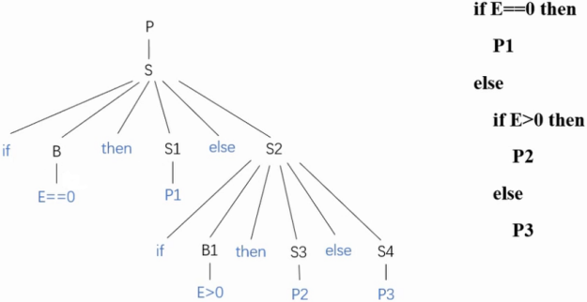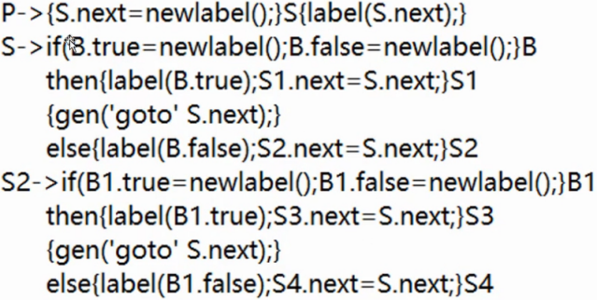

14.6

(1)设置综合属性v表示配对括号的个数。

S->(L)::S.v=L.v+1; S->a::S.v=0; L->L1,S::L.v=L1.v+S.v; L->S::L.v=S.v

(2)设置继承属性depth表示深度

1)S’->{S.depth=0}S

2)S->({L.depth=S.depth+1}L)

3)S->a{print(S.depth)}

4)L->{S.depth=L.depth}S{L’.depth=L.depth}L’

5)L’->,{S.depth=L.depth}S{L’.depth=L.depth}L’

6)L->ε

15.1

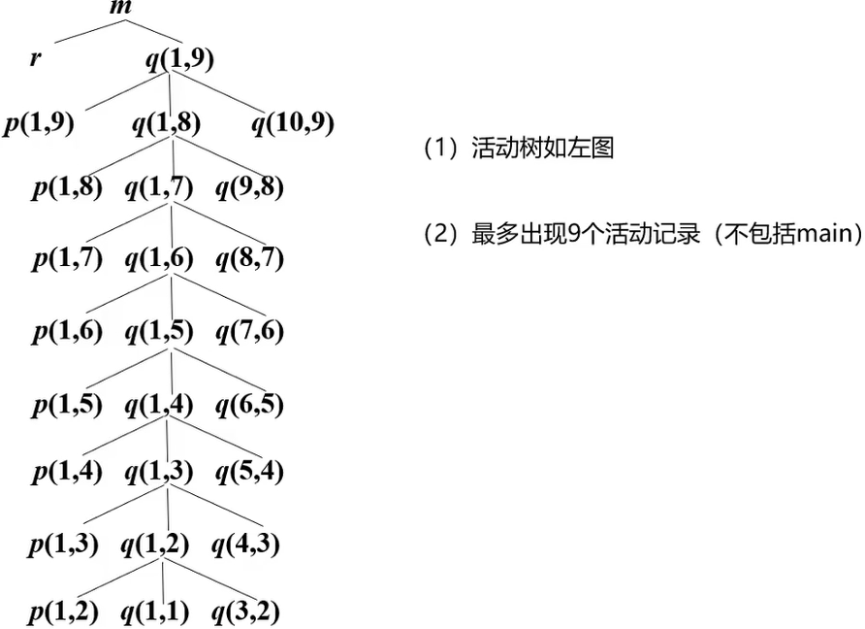

15.2

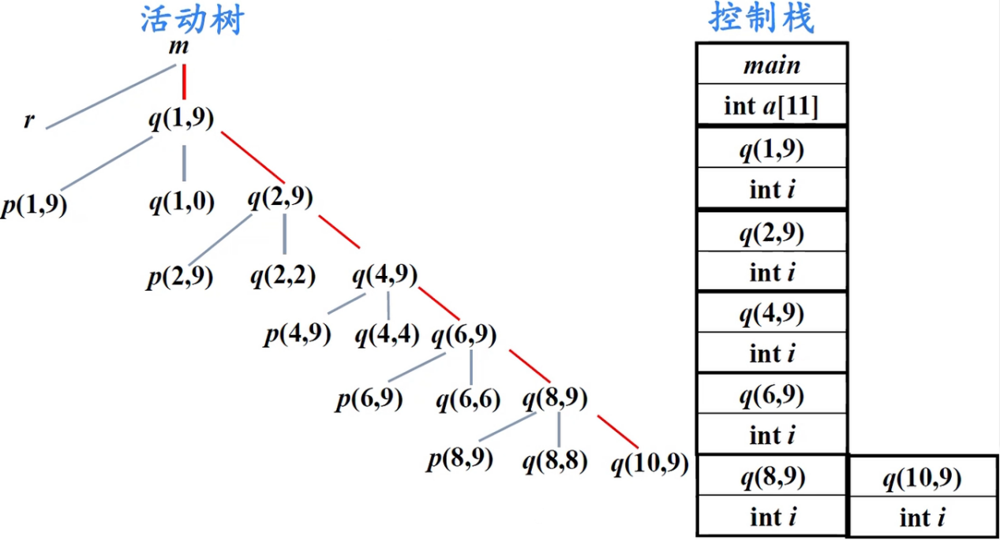

15.3

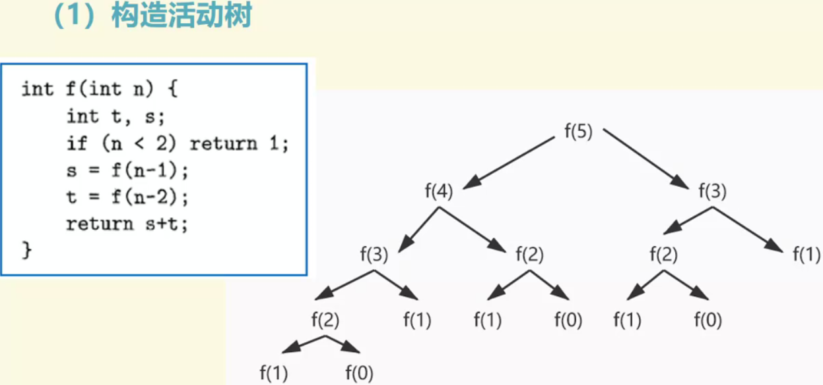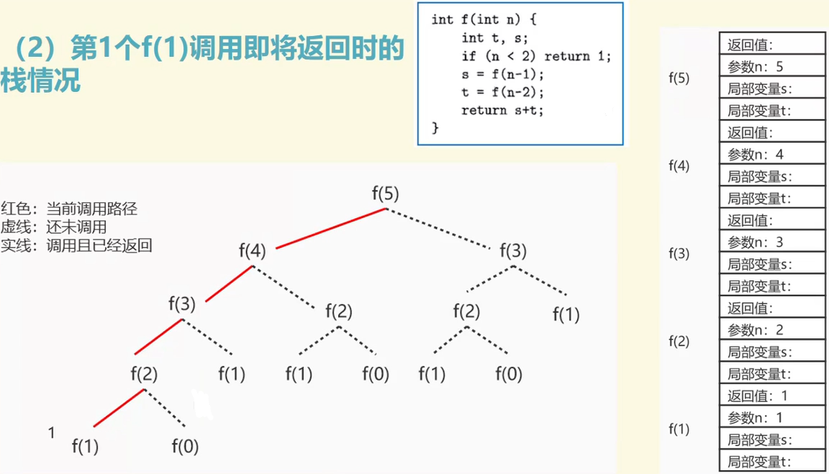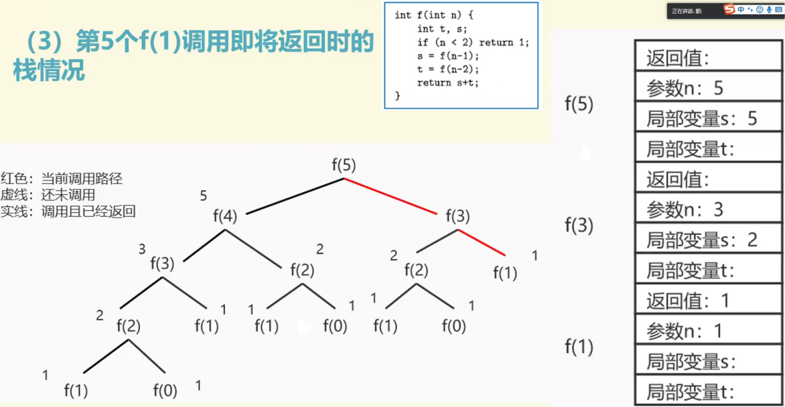

15.4

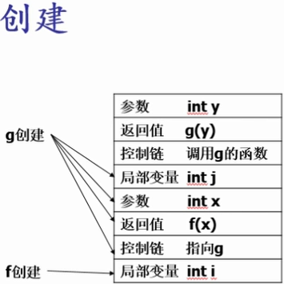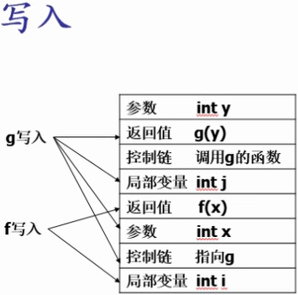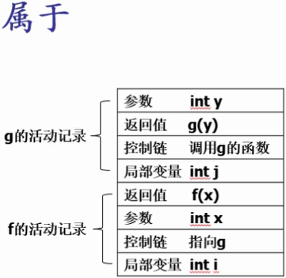

15.5

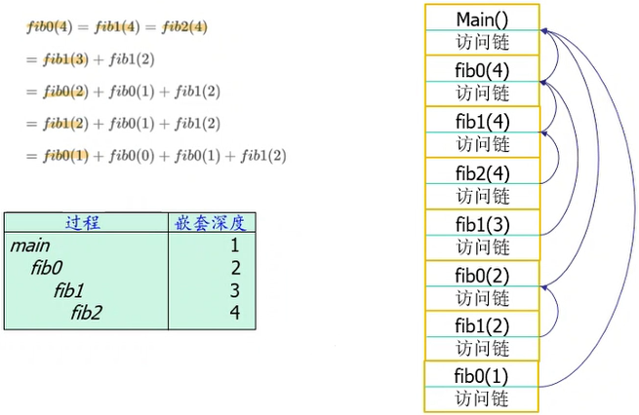

15.6

(1)都错。B1声明的w的作用域是1,2,4,8。B1声明的y的作用域是1,2,3,4,5,7,8。

(2)1.w:1,2,4,8 1.x:1,8 1.y:1,2,3,4,5,7,8 1.z:1,5,7,8 2.x:2,4 2.z:2,3,4

3.w:3 3.x:3 5.w:5,6,7 5.x:5,6,7 6.y:6 6.z:6

(3)

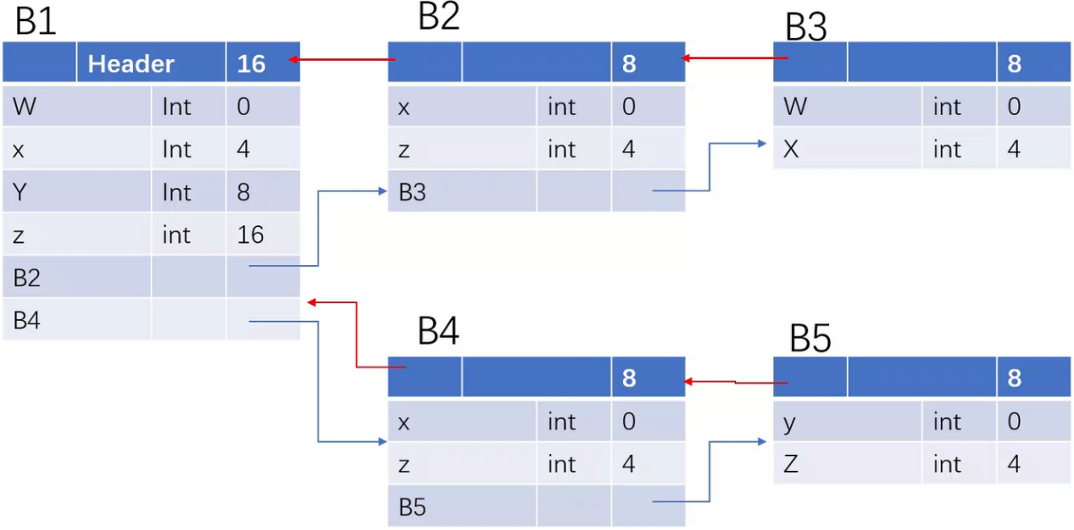

16.1

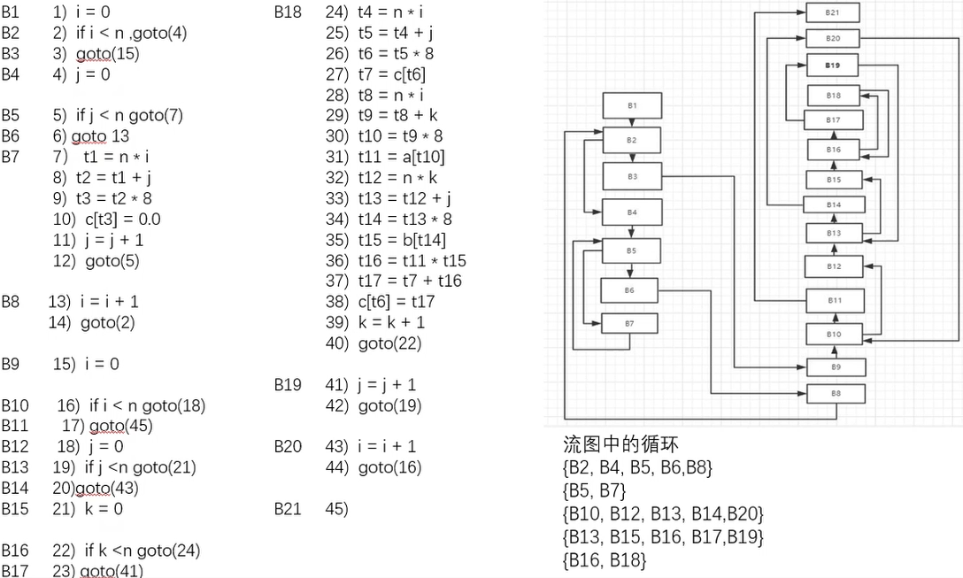

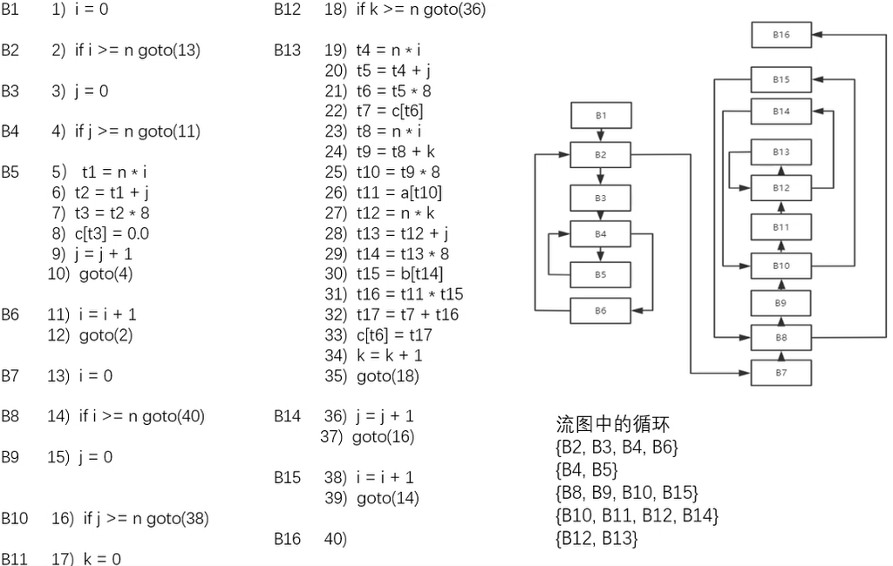

注：此题有两个方案，方案一是正常顺序，方案二是避免生成冗余的goto指令。但是for语句不适于避免生成冗余的goto指令的方案，因为语句指令是按照代码的顺序生成的，即先生成i=0，再生成i<n，再生成i++，最后生成for循环内部的代码指令（**中间代码中各成分的摆放顺序要与源程序中各成分的摆放顺序一致，这是语法制导翻译方案决定的**）。由此看出本题上述的两个方案的顺序都是错误的。

16.2

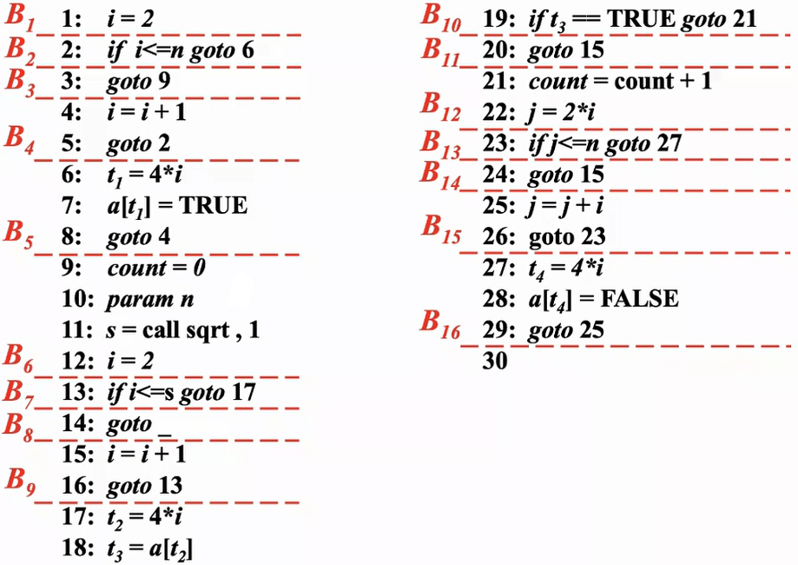

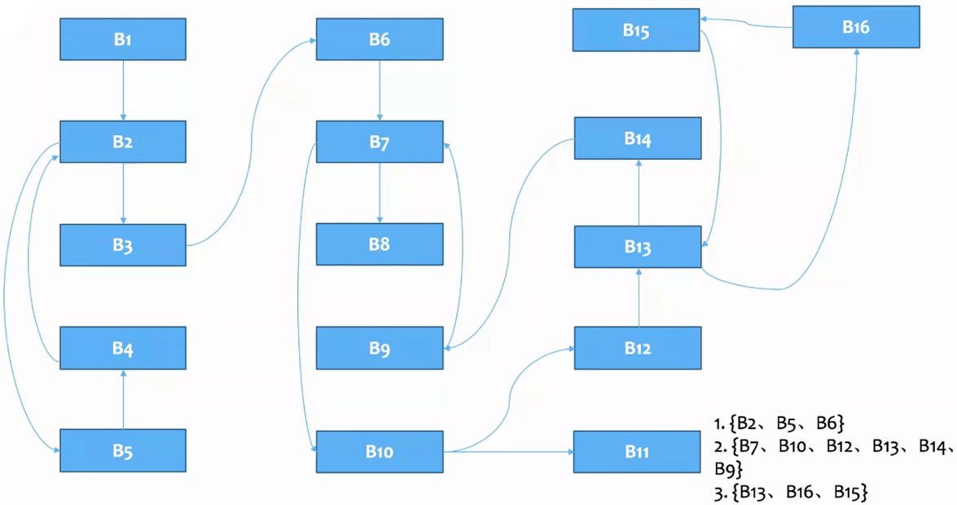

16.3

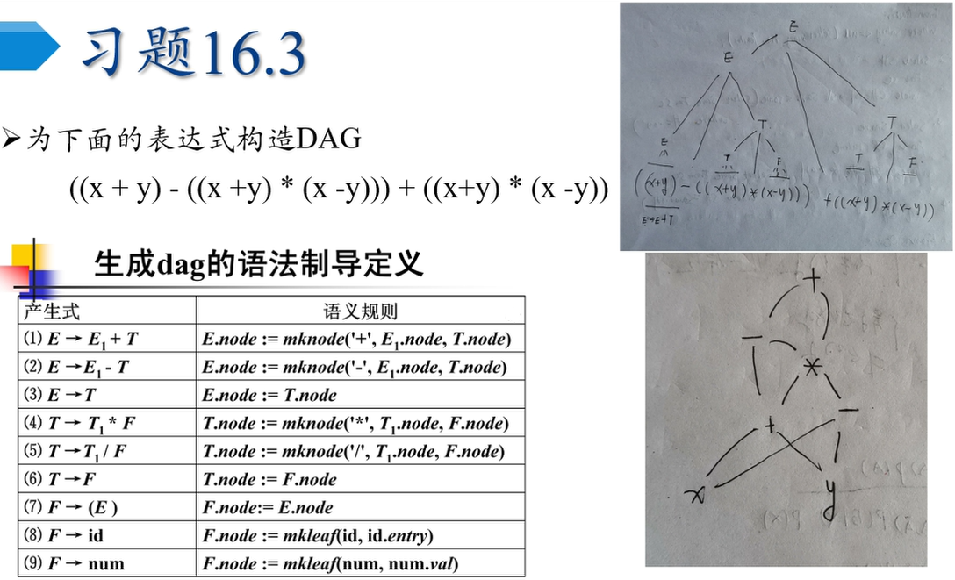

注：DAG图一定要画规范，要有定值变量表。

16.4

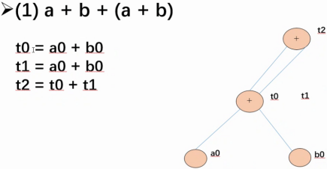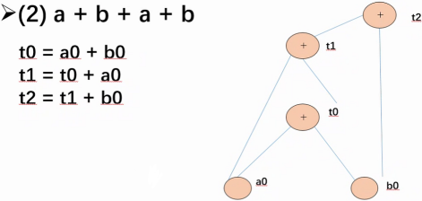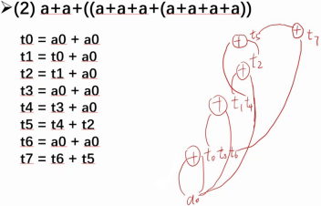

注：0表示初值，变量应该从t1开始。画DAG图要按照顺序进行，题2中t0应该在a0的左边。但此题顺序不对，此题是先算括号里面的，但顺序应该从左到右依次扫描，遇见括号先算括号里面的。

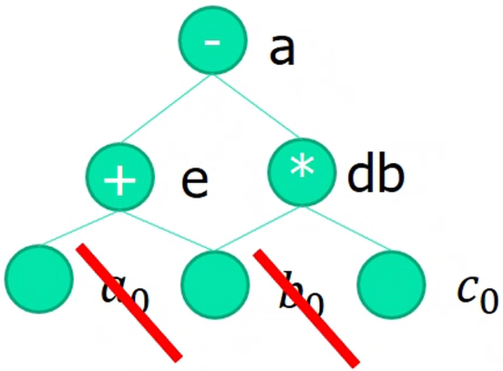16.5

(1)如图

(2)删除b=b*c

剩下d=b*c e=a+b a=e-d

(3)删除d=b*c，并用b替代d

剩下e=a+b b=b*c a=e-d

16.6

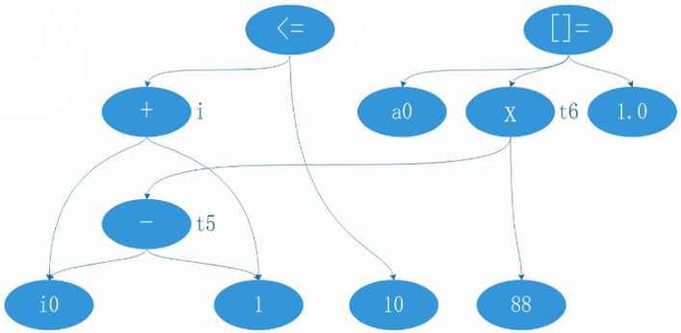

注：跳转指令不用标注节点，因此B6不用放到节点旁边，也不用放到定值变量表中。因为B6只是个常量，不会被用到，跳转到哪对DAG图都无意义。见龙书2.1节的图2.4。

16.7

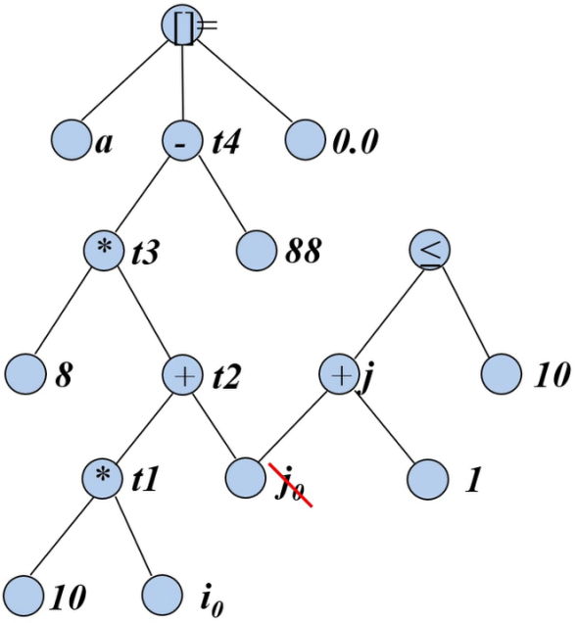

16.8

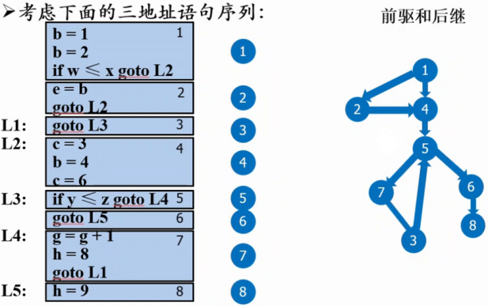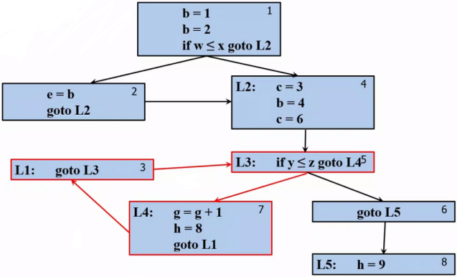

17.1

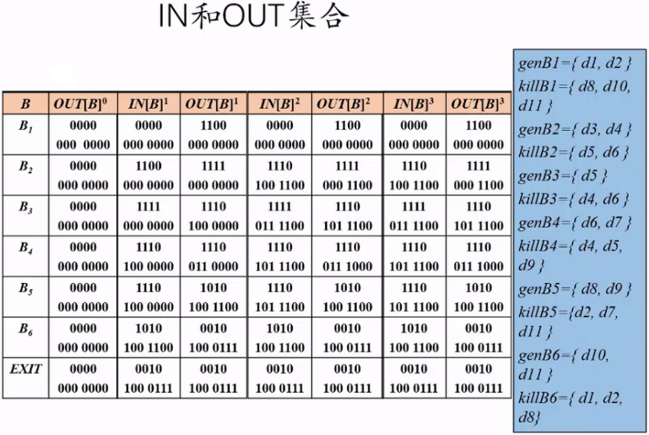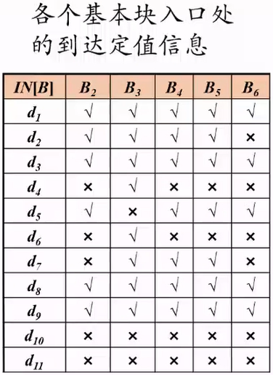

18.1

|  |  |  |  |  |
| --- | --- | --- | --- | --- |
|  | e_gen | e_kill | IN | OUT |
| B1 | - | a+b,a-d,b+d,c-a | - | - |
| B2 | a+b,c-a | a-d,b+d,b*d | - | a+b,c-a |
| B3 | - | a-d,b+d,b*d | a+b,c-a | a+b,c-a |
| B4 | a+b | a-d,b+d,b*d,e+1 | a+b,c-a | a+b,c-a |
| B5 | c-a | a+b,b+d,b*d,e+1 | a+b,c-a | c-a |
| B6 | a-d | a+b,c-a,b+d,b*d | c-a | a-d |

18.2

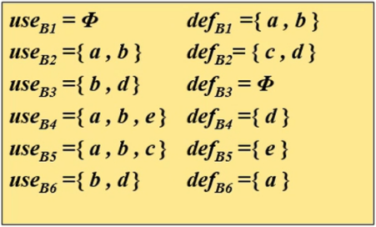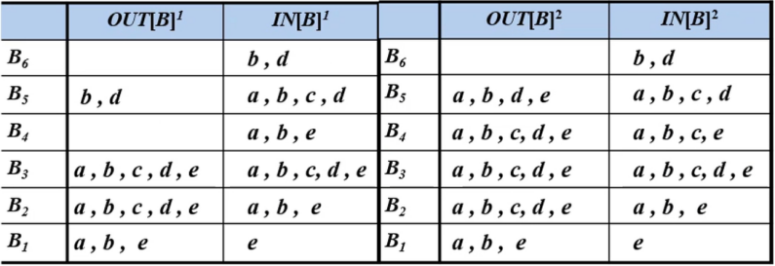

18.3

运用技术1：到达定值分析。具体实现方法：在所有的基本块之前，对所有变量分别添加一个进行赋初值的定值，然后进行到达定值分析，如果一个变量到达所有程序点都没有被杀死过，那就说明这个变量只有人工添加的那一个定值，即说明该变量是未初始化变量。

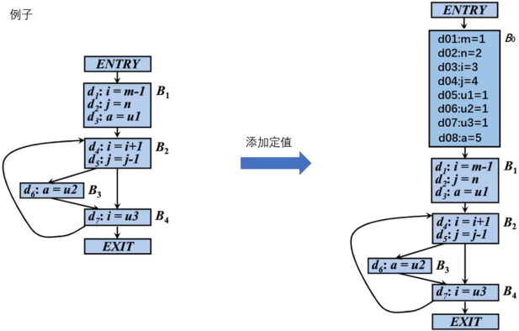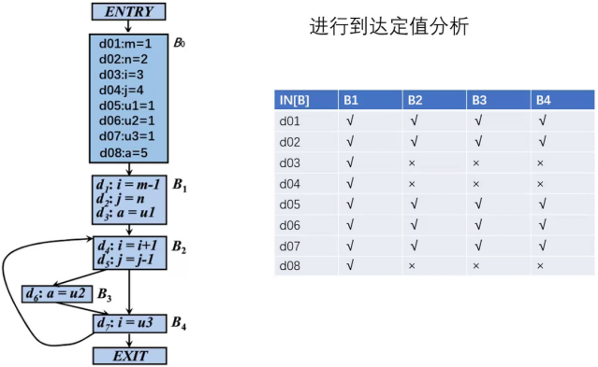

运用技术2：活跃变量。具体实现方法：起使基本块开始点的活跃变量集合就是未赋初值的集合。在入口处就是活跃变量，说明最开始就是被引用，而不是被定值（如果被定值就不会活跃），在引用前没有被初始化。

18.4

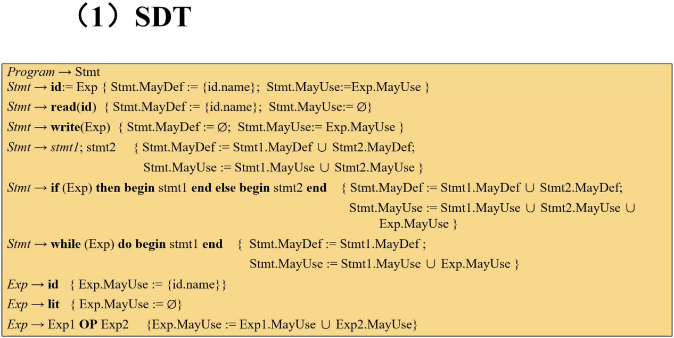

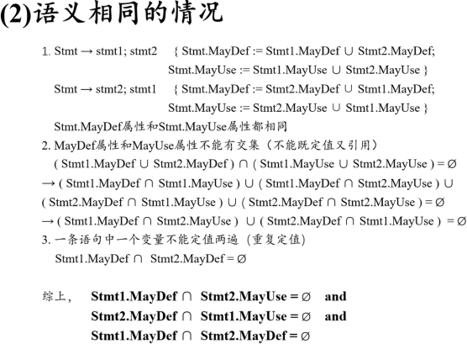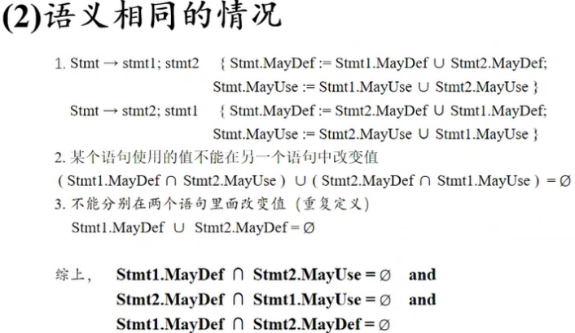

18.5

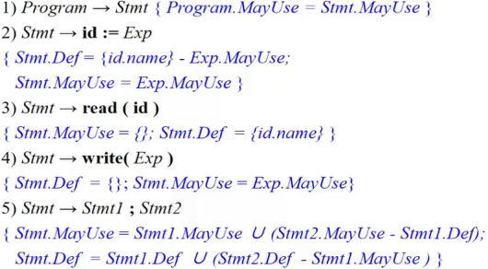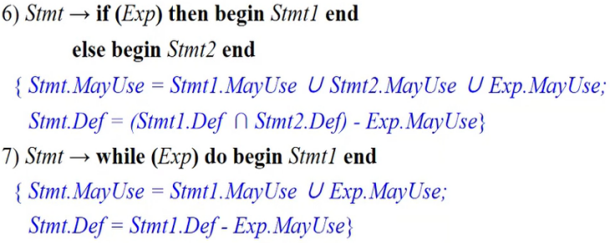

19.1

(1)回边（自然循环）：5->2(2 3 4 5);4->3(3 4)

(2)b在B5的(8)中被赋值了，b不能替换。但a可以替换，删除(1)，修改以下五处：(3)c=1+b,(4)d=c-1,(6)d=1+b,(8)b=1+b,(9)e=c-1。(10)和(11)对a和b赋值，因此不能替换。

(3)全局的公共子表达式：1+b和c+1。在B2中定义(12)u=1+b和(13)u1=c-1即可删除公共子表达式。

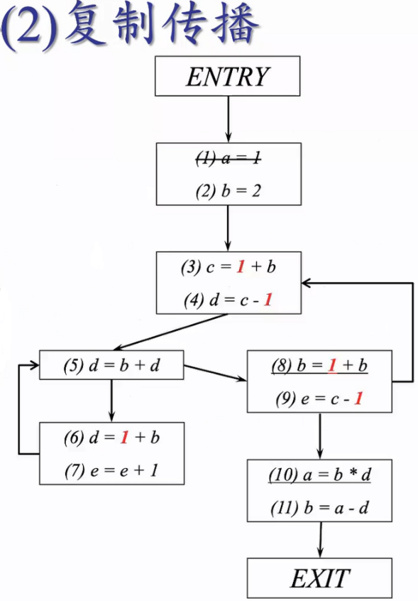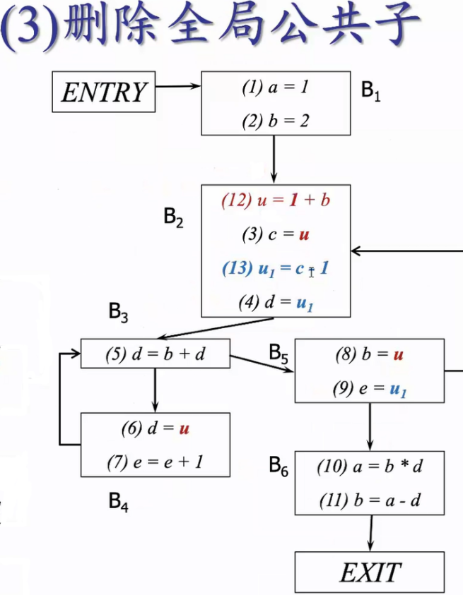

(4)在第(2)问中，循环B3B4中有基本归纳变量e，循环B2B3B4B5中有基本归纳变量b，b族归纳变量c->(b,1,1)。在第(3)问中，循环B3B4中有基本归纳变量e，循环B2B3B4B5中有归纳变量u,c,u1,b。

(5)在循环B3B4中有(6)d=1+b，在循环B2B3B4B5中没有循环不变计算。

19.2

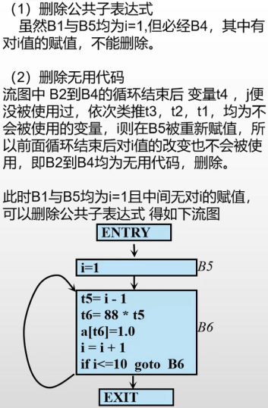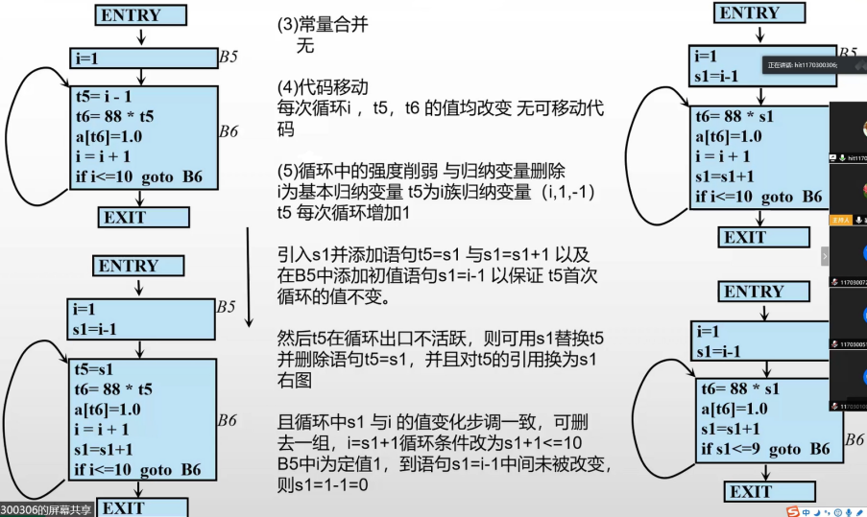

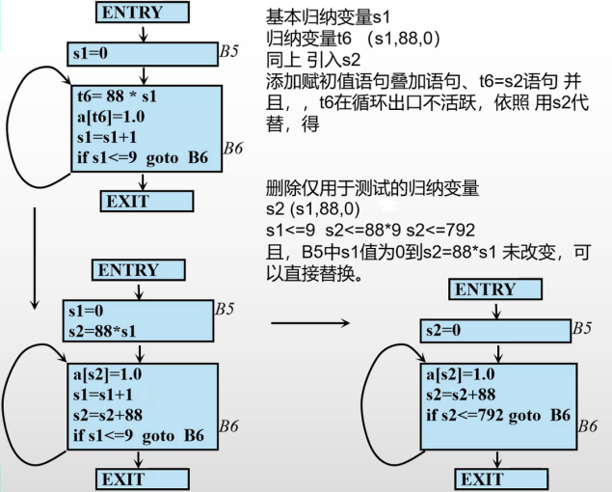

19.3

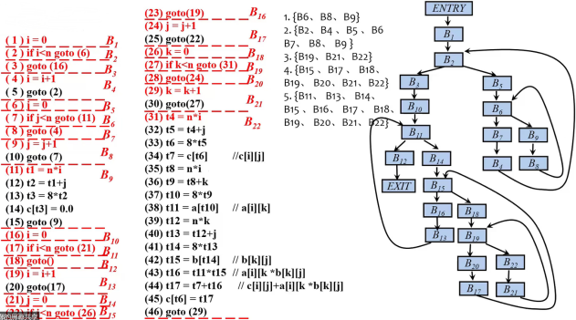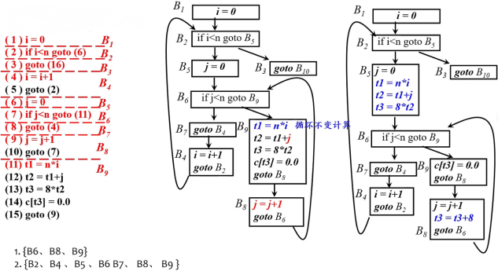

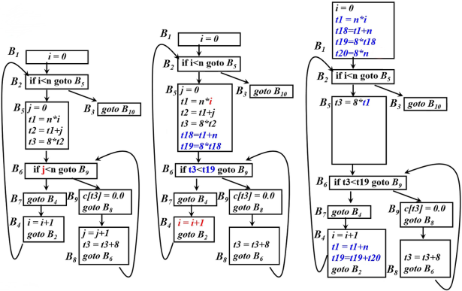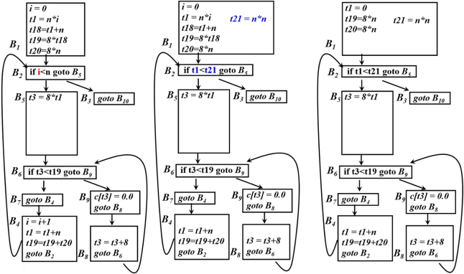

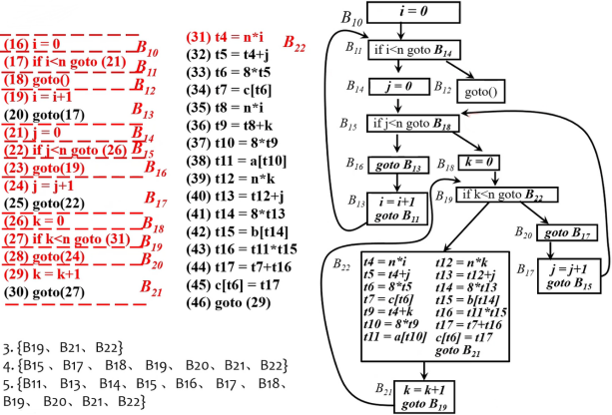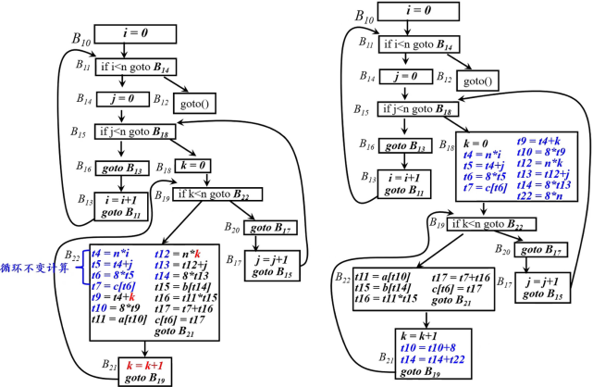

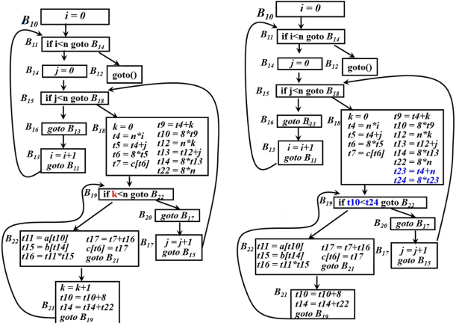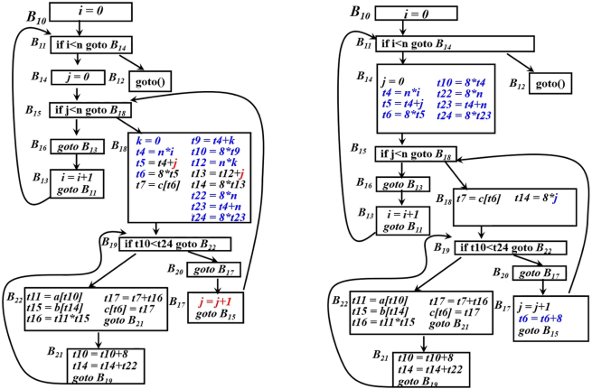

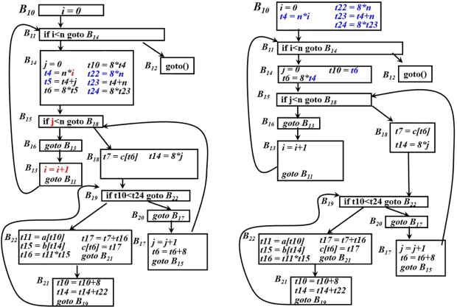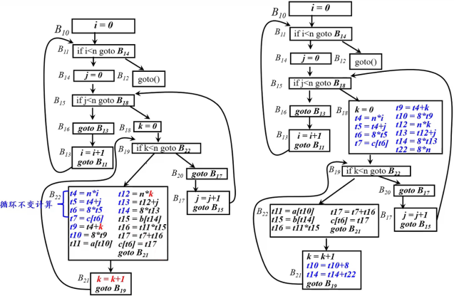

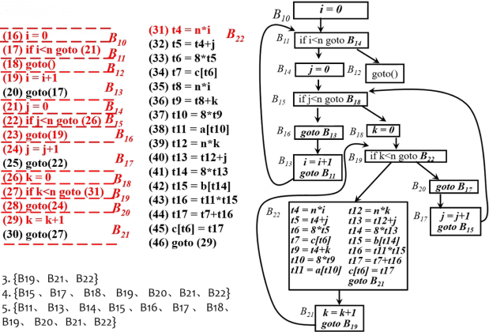

19.4

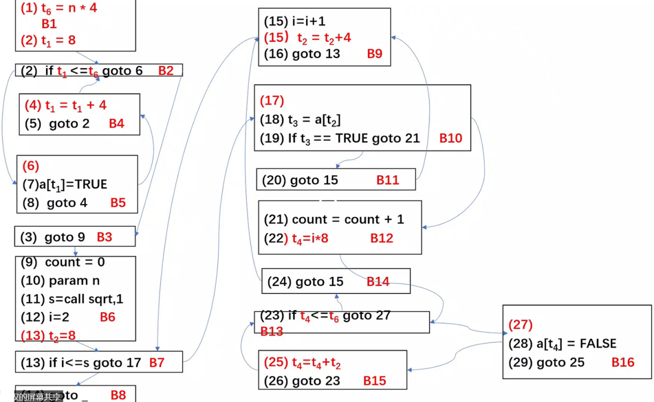

19.5

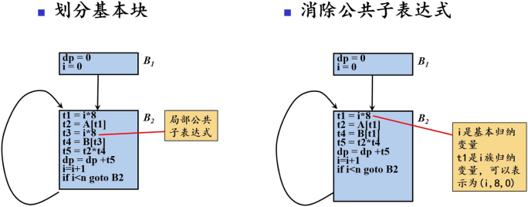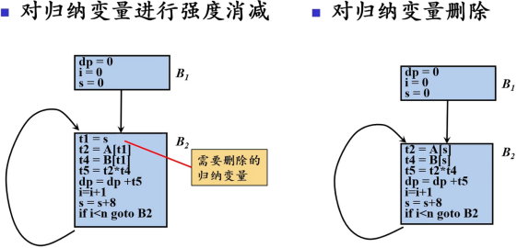

19.6

支配关系：B1->B1~B6;B2->B2~B6;B3->B3~B6;B4->B4;B5->B5~B6;B6->B6

支配节点树：B1->B2->B3->B4(->B5->B6)（B3->B4和B3->B5是分支）

回边（自然循环）：5->2(2 3 4 5);4->3(3 4)

19.7

支配关系：B1->B1~B6;B2->B2~B6;B3->B3~B6;B4->B4~B6;B5->B5;B6->B6

支配节点树：B1->B2->B3->B4->B5(->B6)（B4->B5和B4->B6是分支）

回边（自然循环）：2->2(2);3->3(3);5->2(2 3 4 5)

19.8

支配关系：B1->B1~B6;B2->B2~B6;B3->B3~B6;B4->B4~B6;B5->B5~B6;B6->B6

支配节点树：B1->B2->B3->B4->B5->B6（直筒树，没有分支）

回边（自然循环）：4->2(2 3 4);3->3(3);6->6(6)

19.9

支配关系：B1->B1~B10;B2->B2~B10;B3->B3~B10;B4->B4~B10;B5->B5~B10; B6->B6~B10;B7->B7~B10;B8->B8~B10;B9->B9~B10;B10->B10

支配节点树：B1->B2->B3->B4->B5->B6->B7->B8->B9->B10（直筒树，没有分支）

回边（自然循环）：4->2(2 3 4);3->3(3);10->6(6 7 8 9 10);9->7(7 8 9);8->(8)

19.10

支配关系：B1->B1~B9;B2->B2~B9;B3->B3~B9;B4->B4~B9;B5->B5;B6->B6~B8; B7->B7~B8;B8->B8;B9->B9

支配节点树：B1->B2->B3->B4->B5(->B6->B7->B8)(->B9)（B4->B5、B4->B6->B7->B8和B4->B9是分支）

回边（自然循环）：2->2(2);7->7(7);9->4(4 5 6 7 8 9)